ФГБУ «Арктический и антарктический научно-исследовательский институт»
МЦД МЛ

Информационные материалы по мониторингу морского ледяного покрова Арктики и Южного Океана на основе данных ледового картирования и пассивного микроволнового зондирования SSMR-SSM/I-SSMIS-AMSR2
14.03.2016 - 22.03.2016

Контактная информация:
лаб. МЦДМЛ ААНИИ, тел. +7(812)337-3149, эл.почта: vms@aari.aq
Адрес в сети Интернет: http://wdc.aari.ru/datasets/d0042/
Содержание
Северное Полушарие 3
Рисунок 1а – Обзорная ледовая карта СЛО и повторяемость кромки за текущую неделю . 3
Рисунок 1б – Положение кромки льда и зон разреженных и сплоченных льдов СЛО за последний доступный срок на основе ледового анализа НЛЦ США 4
Рисунок 2а – Общая сплоченность морского льда СЛО и субарктических морей по данным AMSR2 за последний доступный 5
Рисунок 2б – Общая сплоченность морского льда морей СМП по данным AMSR2 за последний доступный срок 6
Рисунок 3 – Обзорная ледовая карта СЛО за текущую неделю и аналогичные периоды 2007-2014 гг. 8
Рисунок 4 – Поля распределения средневзвешенной толщины льда на основе совместной модели морского льда – океана ACNFS за текущие сутки и 2010-2014 гг. 9
Таблица 1 – Динамика изменения значений ледовитости для акваторий Северной полярной области за текущую неделю по данным наблюдений SSMR-SSM/I-SSMIS 10
Таблица 2 - Медианные значения ледовитости для Северной полярной области и 3-х меридиональных секторов за текущие 30 и 7-дневные интервалы и её аномалии от 2009-2014 гг. и интервалов 2005-2015 гг. и 1978-2015 гг. по данным наблюдений SSMR-SSM/I-SSMIS 10
Таблица 3 – Экстремальные и средние значения ледовитости для Северной полярной области и 3 меридиональных секторов за текущий 7-дневный интервал по данным наблюдений SSMR-SSM/I-SSMIS, алгоритм NASATEAM 11
Рисунок 5 – Ежедневные оценки сезонного хода ледовитости для Северной Полярной Области и её трех меридиональных секторов за период с 26.10.1978 по текущий момент времени по годам. 12
Рисунок 6 – Медианные распределения сплоченности льда за текущие 7 и 30 дневные интервалы времени и её разности относительно медианного распределения за те же промежутки за 1978-2015 и 2005-2015гг. на основе расчетов по данным SSMR-SSM/I-SSMIS,алгоритм NASATEAM . 14

Южный океан 15
Рисунок 7а – Ледовая карта Южного Океана за последний доступный срок (окраска по общей сплоченности 15
Рисунок 7б – Ледовая карта Южного Океана за последний доступный срок на (окраска по наиболее старому возрасту) 16
Рисунок 7в – Положение кромки льда и зон разреженных и сплоченных льдов Южного Океана за последний доступный срок на основе ледового анализа НЛЦ США 17
Рисунок 8 – Ежедневные оценки сезонного хода ледовитости Южного Океана и его трёх меридиональных секторов за период с 26.10.1978 по текущий момент времени по годам 18
Рисунок 9 – Медианные распределения общей сплоченности льда за текущие 7 и 30 дневные интервалы времени и её разности относительно медианного распределения за те же промежутки за периоды 1978-2015 и 2005-2015 гг. на основе расчетов по данным SSMR-SSM/I-SSMIS 18
Таблица 4 – Динамика изменения значений ледовитости для акваторий Южного океана за текущий 7-дневный интервал по данным наблюдений SSMR-SSM/I-SSMIS 19
Таблица 5 - Медианные значения ледовитости для Южного океана и 3 меридиональных секторов за текущие 30 и 7-дневные интервалы и её аномалии от 2009-2014 гг. и интервалов 2005-2015 гг. и 1978-2015 гг. по данным наблюдений SSMR-SSM/I-SSMIS, алгоритм NASATEAM……… 19
Таблица 6 – Экстремальные и средние значения ледовитости для Южного океана и 3 меридиональных секторов за текущий 7-дневный интервал по данным наблюдений SSMR-SSM/I-SSMIS, алгоритм NASATEAM 19
Приложение 1 – Статистические значения ледовитостей по отдельным акваториям Северной Полярной Области и Южного океана 20
Таблица 7 – Средние, аномалии среднего и экстремальные значения ледовитостей для Северной полярной области и её отдельных акваторий за текущие 7 и 30 дневные промежутки времени по данным наблюдений SSMR-SSM/I-SSMIS, алгоритм NASATEAM за период 1978-2015 гг. 20
Таблица 8 – Средние, аномалии среднего и экстремальные значения ледовитостей для Южного океана и его отдельных акваторий за текущие 7 и 30 дневные интервалы времени по данным наблюдений SSMR-SSM/I-SSMIS, алгоритм NASATEAM за период 1978-2015 гг. 22
Таблица 9 – Динамика изменения значений ледовитости для акваторий Северной полярной области и Южного океана за текущую неделю по данным наблюдений SSMIS 24

Характеристика исходного материала и методика расчетов 25

Северное Полушарие
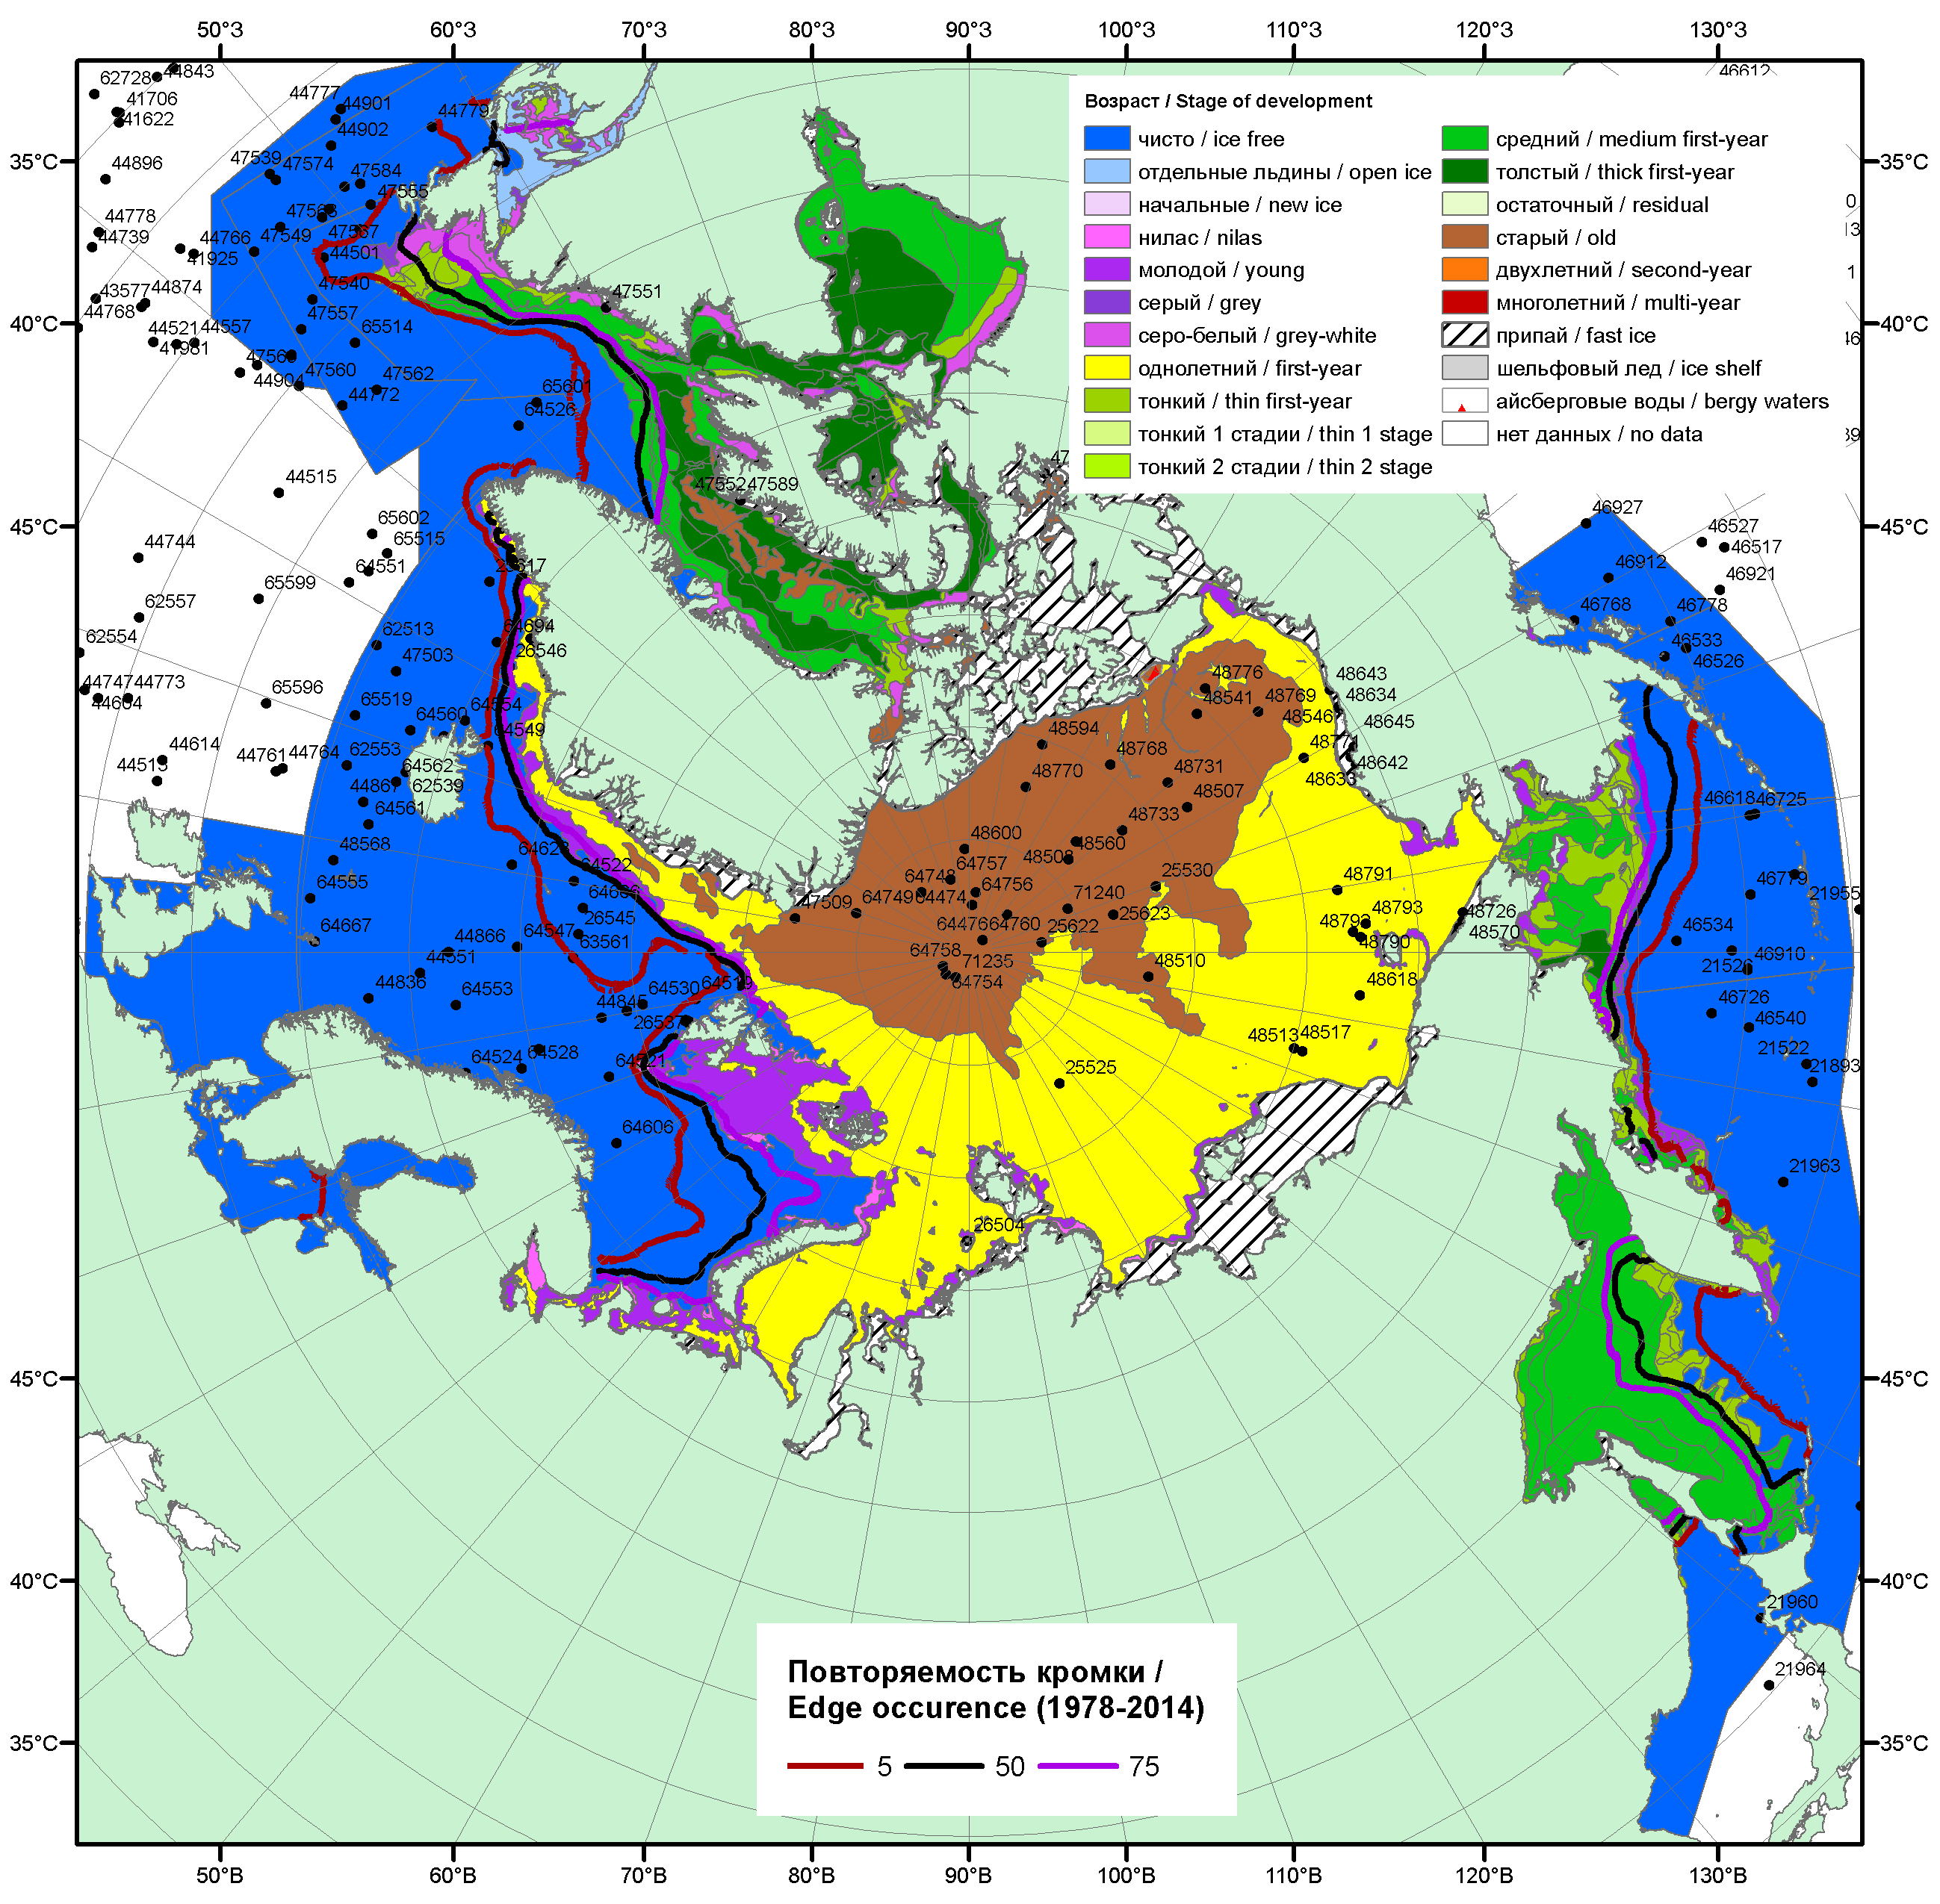

Рисунок 1а – Обзорная ледовая карта СЛО за 14.03 - 22.03.2016 г. на основе ледового анализа ААНИИ (22.03), Национального ледового центра США (17.03), Канадской ледовой службы (14.03), положение метеорологический дрейфующих буев IABP и Argos на 22.03.2016T1200+00 и повторяемость кромки за 16-20.03 за период 1979-2012 гг. по наблюдениям SSMR-SSM/I-SSMIS (алгоритм NASATEAM).

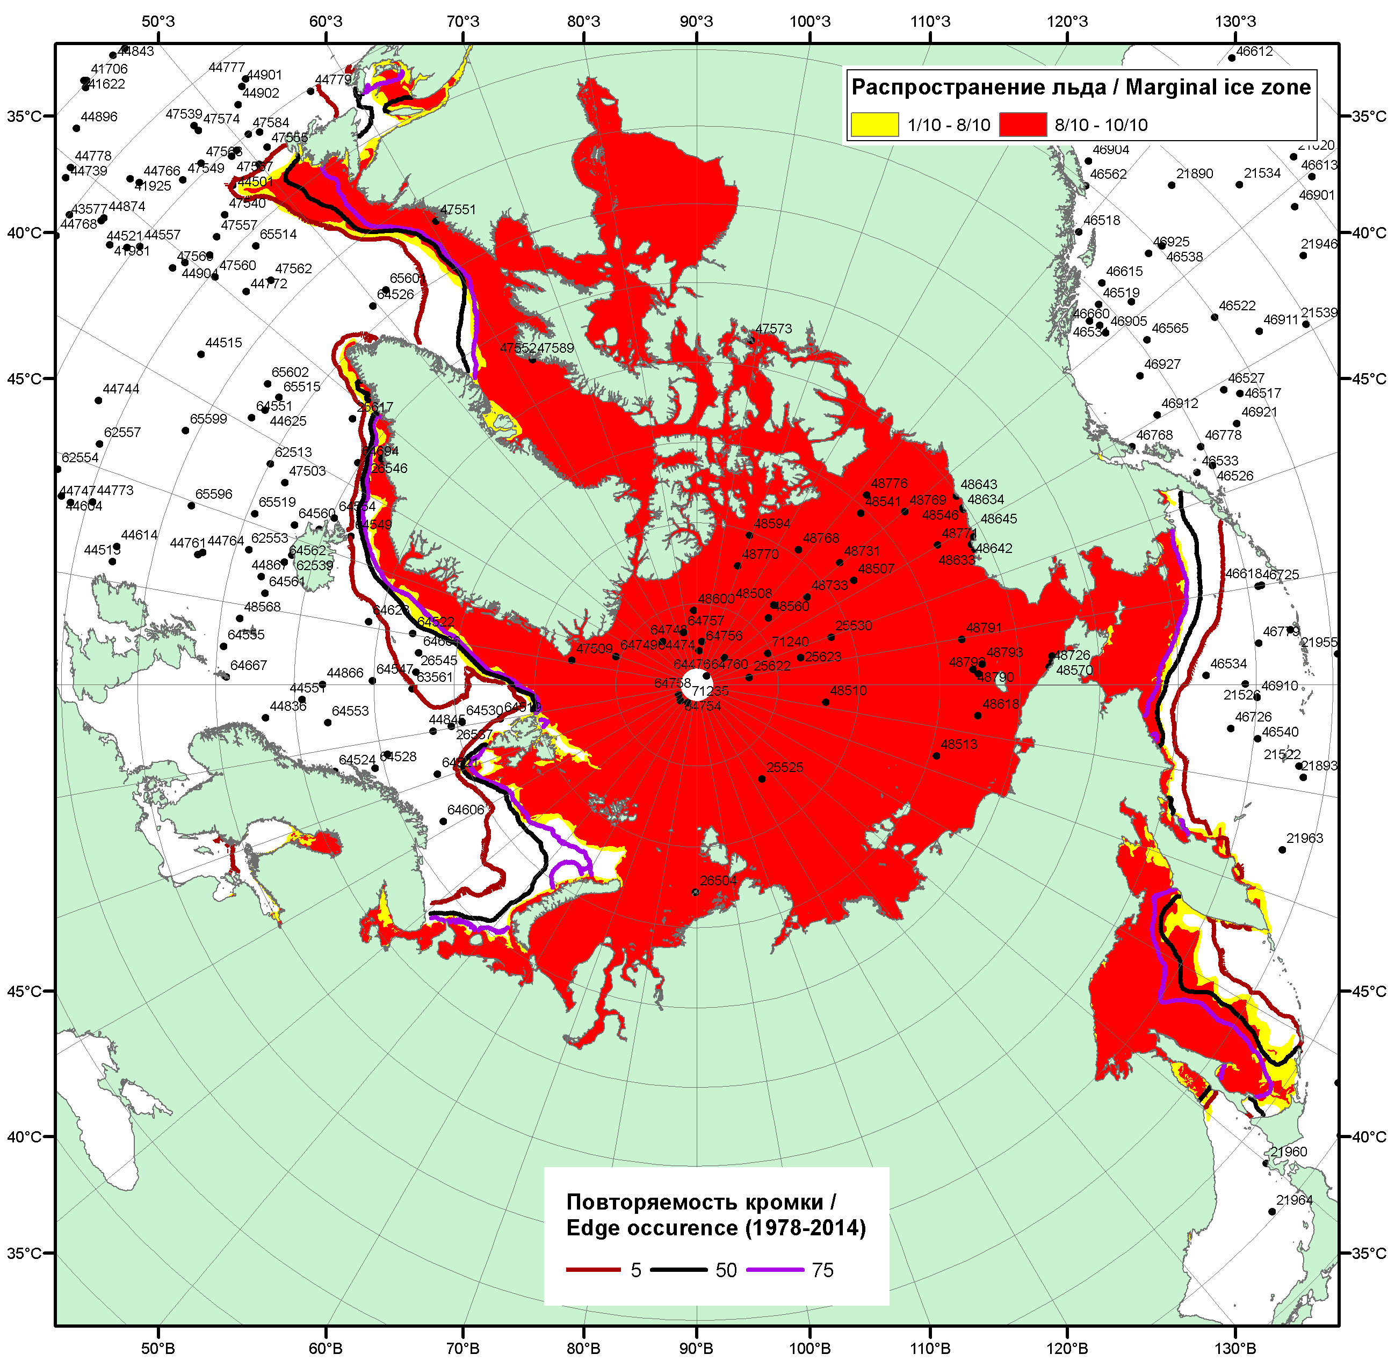

Рисунок 1б – Положение кромки льда и зон разреженных (<8/10) и сплоченных (≥8/10) льдов СЛО за 21.03.2016 г. на основе ледового анализа Национального Ледового Центра США, положение метеорологический дрейфующих буев IABP и Argos на 22.03.2016T1200+00 и повторяемость кромки за 21-25.03 за период 1979-2012 гг. по наблюдениям SSMR-SSM/I-SSMIS (алгоритм NASATEAM)/

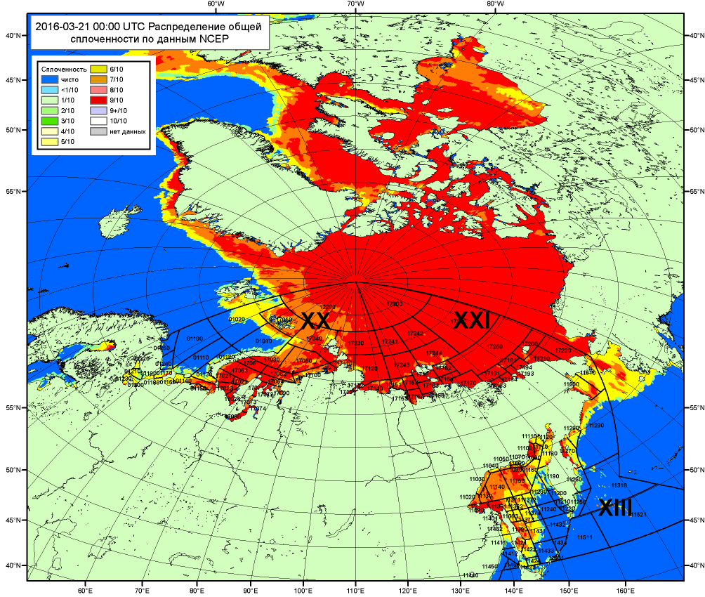

Рисунок 2a – Общая сплоченность морского льда СЛО и субарктических морей по данным NCEP на 21.03.2016 00:00 UTC и границы районов ГМССБ МЕТЗОН XIII, XX и XXI.
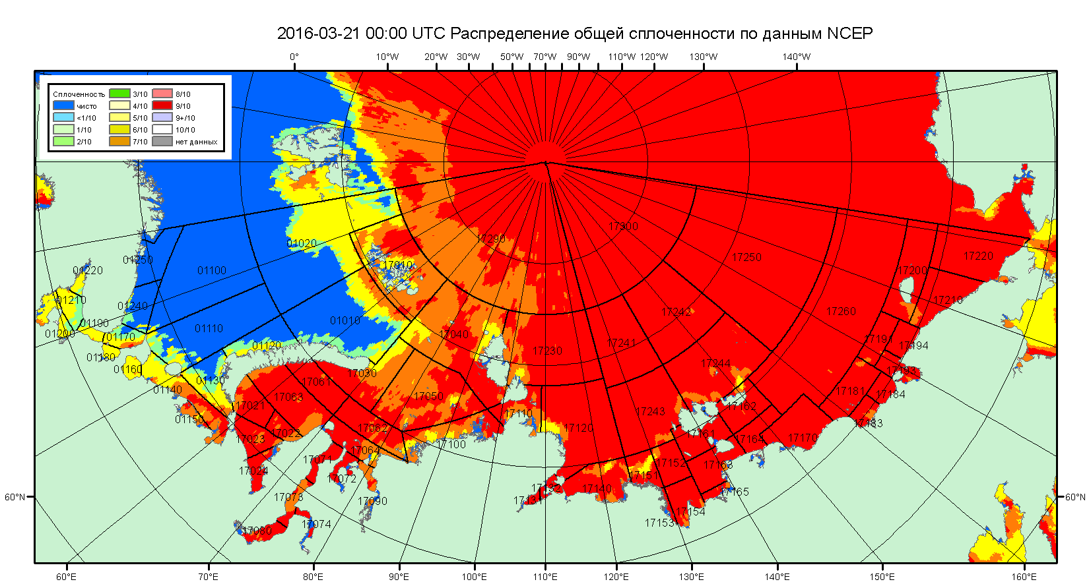

Рисунок 2б – Общая сплоченность морского льда морей СМП по данным NCEP на 21.03.2016 00:00 UTC и границы районов ГМССБ МЕТЗОН XX и XXI.

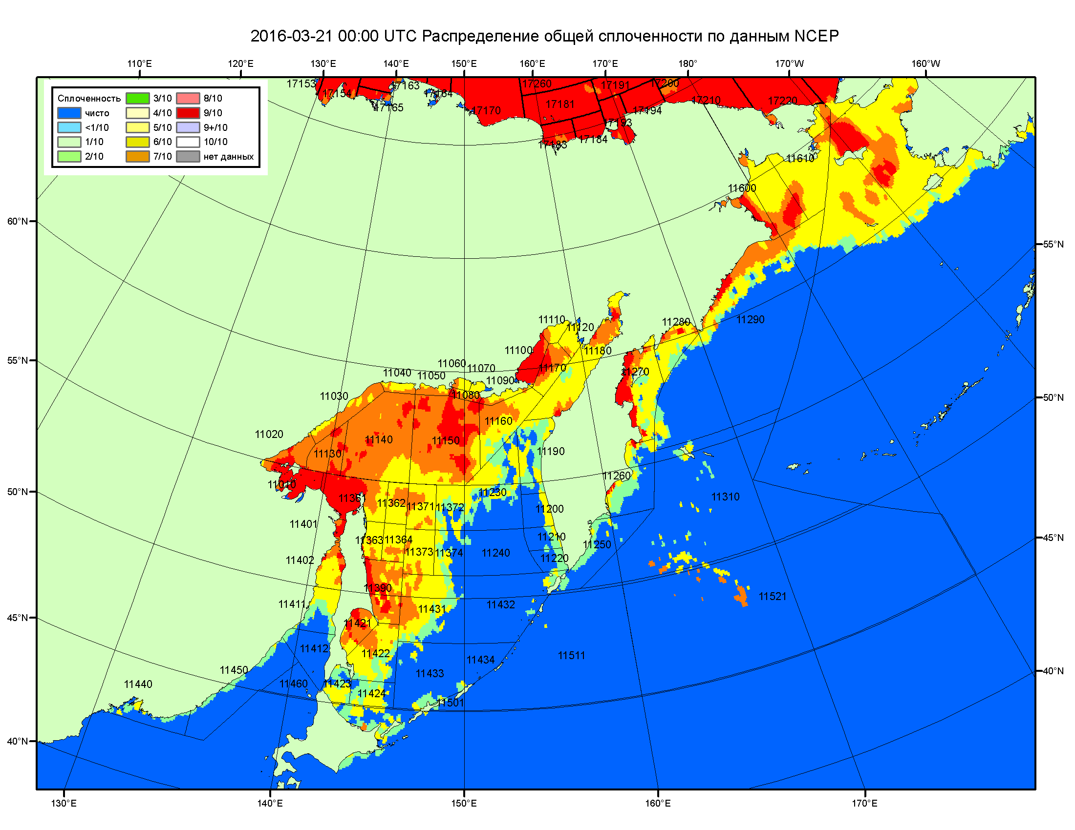

Рисунок 2в – Общая сплоченность морского льда дальневосточных морей по данным NCEP на 21.03.2016 00:00 UTC и границы районов ГМССБ МЕТЗОНЫ XIII.
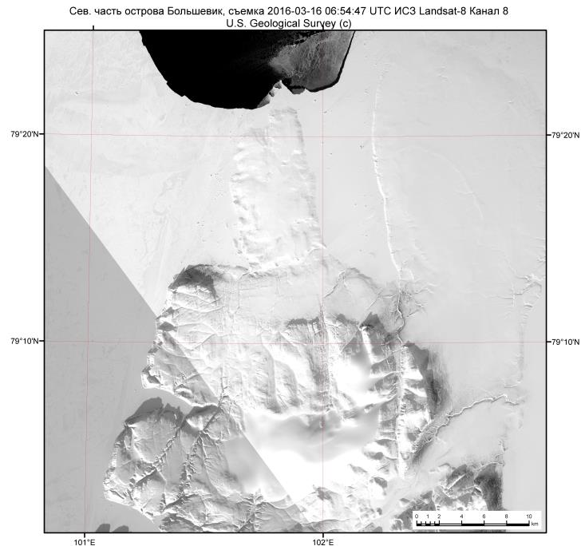

Рисунок 2г – РСА-снимок северной части острова Большевик («Ледовый стационар мыс Баранова») ИСЗ Sentinel–1A за 16.03.2016 06:54:47 UTC.

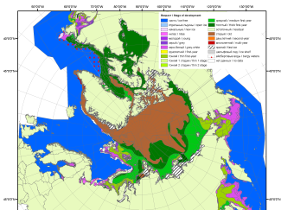 | 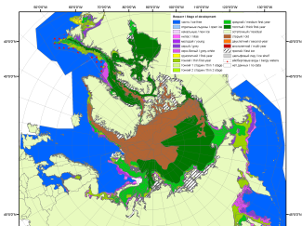 | 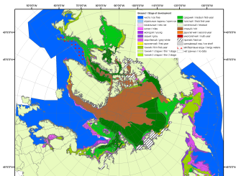
2007 | 2009 | 2010
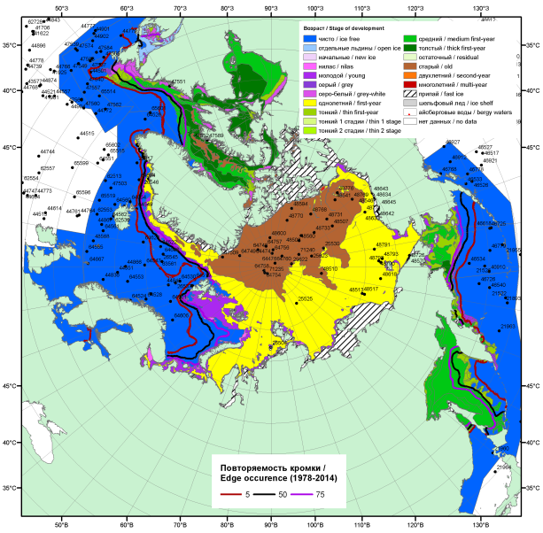  2016 |  | 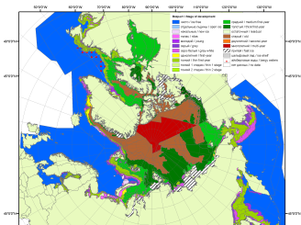
 |  | 2011
 |  | 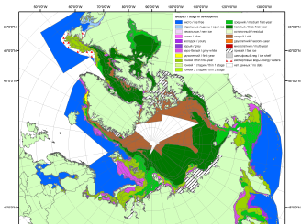
 |  | 2012
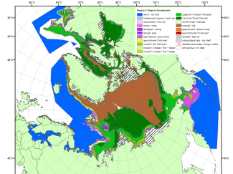 | 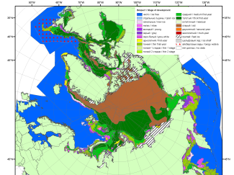 | 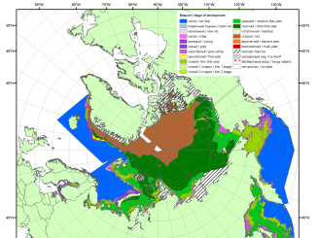
2015 | 2014 | 2013

Рисунок 3 – Обзорная ледовая карта СЛО за 14.03 - 22.03.2016 г. и аналогичные периоды 2007-2015 гг. на основе ледового анализа ААНИИ, Канадской ледовой службы и Национального ледового центра США.

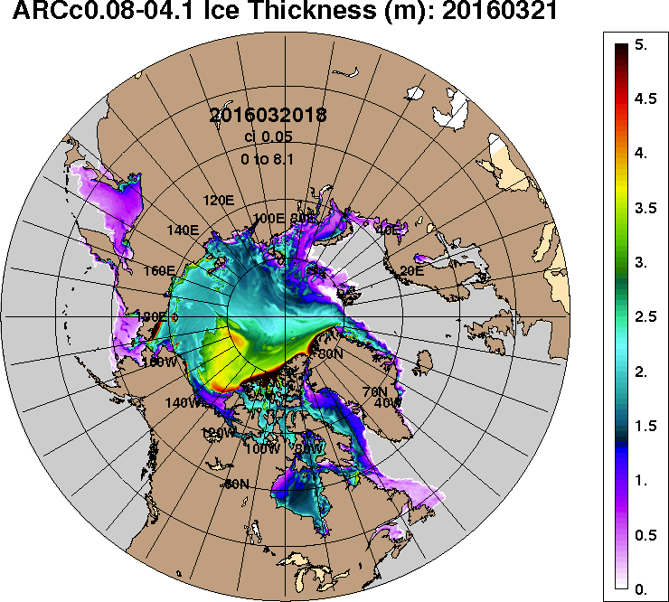 | 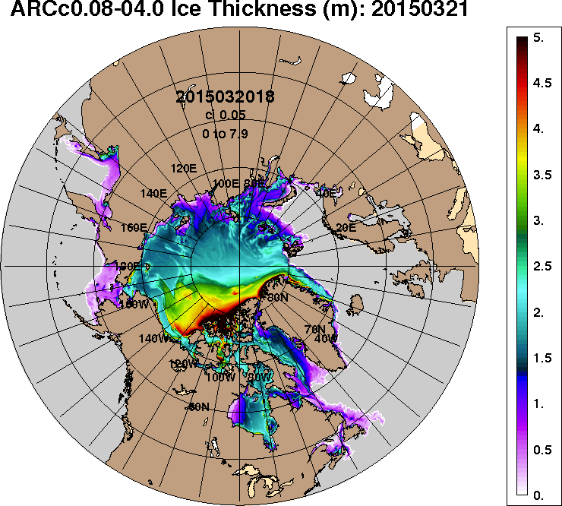
2016-03-21 | 2015-03-21
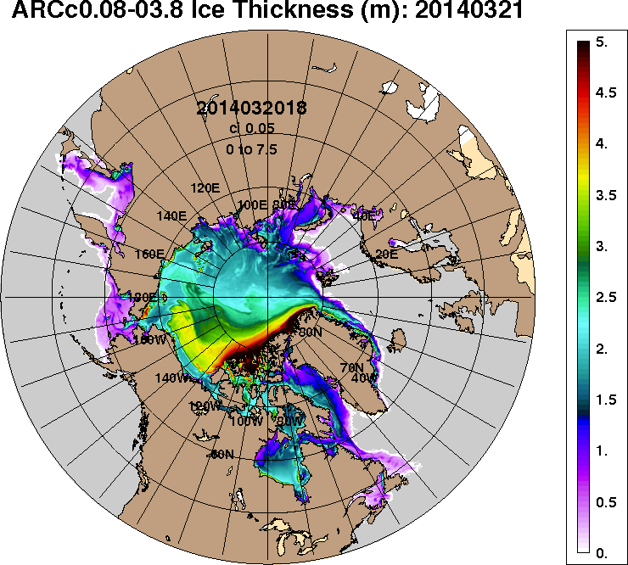 | 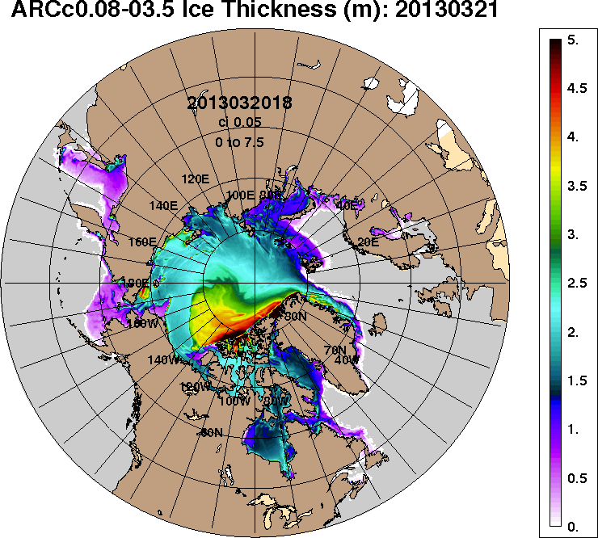
2014-03-21 | 2013-03-21
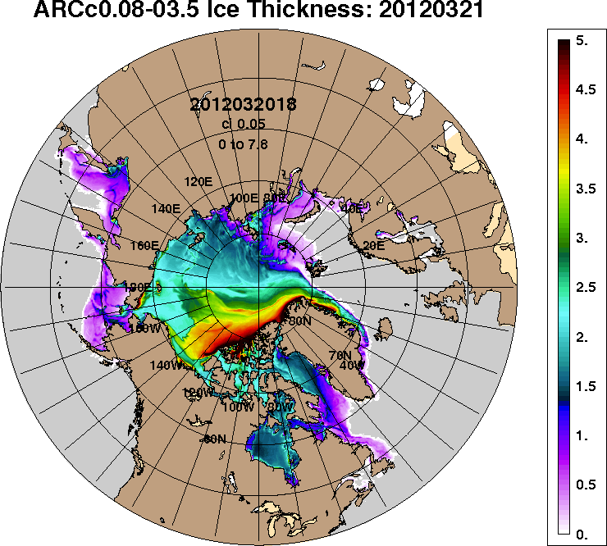 | 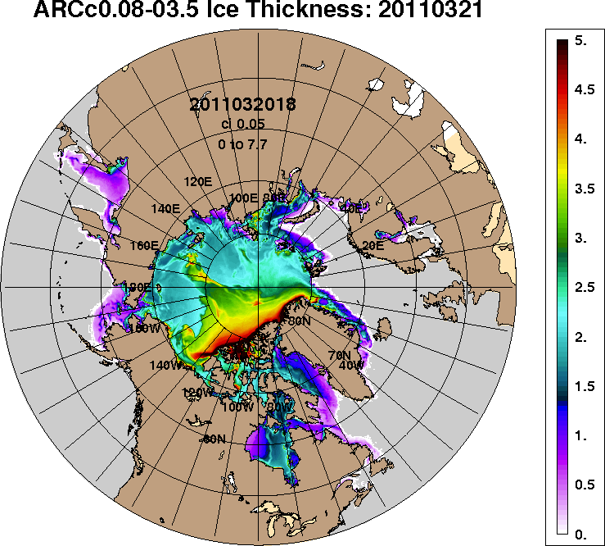
2012-03-21 | 2011-03-21
Рисунок 4 – Поля распределения средневзвешенной толщины льда на основе совместной модели морского льда – океана ACNFS (HYCOM/NCODA/CICE) 21 марта 2016 - 2011 гг.

Таблица 1 – Динамика изменения значений ледовитости по сравнению с предыдущей неделей для морей Северной полярной области за 14 – 20 марта 2016 г. по данным наблюдений SSMR-SSM/I-SSMIS-AMSR2
Регион | Северная полярная область | Сектор 45°W-95°E (Гренландское - Карское моря) | Сектор 95°E-170°W (моря Лаптевых - Чукотское, Берингово, Охотское) | Сектор 170°W-45°W (море Бофорта и Канадская Арктика) | Северный Ледовитый океан | Моря СМП (моря Карское-Чукотское)
Разность | 81.6 | 74.8 | 2.1 | 4.6 | 76.4 | 4.8
тыс.кв.км/сут. | 11.7 | 10.7 | 0.3 | 0.7 | 10.9 | 0.7

Таблица 2 - Медианные значения ледовитости для Северной полярной области, 3-х меридиональных секторов и моря СМП за текущие 30 и 7-дневные интервалы и её аномалии от 2011-2015 гг. и интервалов 2006-2016 гг. и 1978-2016 гг. по данным наблюдений SSMR-SSM/I-SSMIS-AMSR2, алгоритмы NASATEAM/BOOTSTRAP
Северная полярная область
Месяц | S, тыс. км² | Аномалии, тыс км²/%
 |  | 2011 г | 2012 г | 2013 г | 2014 г | 2015 г | 2006-2016гг | 1978-2016гг
21.02-20.03 | 14395.1 | -141.9 | -651.1 | -624.4 | -296.6 | 5.0 | -404.6 | -1090.9
 |  | -1.0 | -4.3 | -4.2 | -2.0 | 0.0 | -2.7 | -7.0
14-20.03 | 14459.8 | -102.3 | -723.7 | -626.5 | -432.7 | 91.5 | -367.5 | -1001.8
 |  | -0.7 | -4.8 | -4.2 | -2.9 | 0.6 | -2.5 | -6.5
Сектор 45°W-95°E (Гренландское - Карское моря)
Месяц | S, тыс. км² | Аномалии, тыс км²/%
 |  | 2011 г | 2012 г | 2013 г | 2014 г | 2015 г | 2006-2016гг | 1978-2016гг
21.02-20.03 | 2824.9 | -719.7 | -234.7 | -658.8 | -284.1 | -379.5 | -479.9 | -881.2
 |  | -20.3 | -7.7 | -18.9 | -9.1 | -11.8 | -14.5 | -23.8
14-20.03 | 2882.0 | -568.3 | -159.0 | -707.5 | -327.5 | -228.2 | -426.2 | -819.7
 |  | -16.5 | -5.2 | -19.7 | -10.2 | -7.3 | -12.9 | -22.1
Сектор 95°E-170°W (моря Лаптевых - Чукотское, Берингово, Охотское)
Месяц | S, тыс. км² | Аномалии, тыс км²/%
 |  | 2011 г | 2012 г | 2013 г | 2014 г | 2015 г | 2006-2016гг | 1978-2016гг
21.02-20.03 | 5044.3 | 385.2 | -181.8 | -23.2 | 235.2 | 620.5 | 158.4 | 22.1
 |  | 8.3 | -3.5 | -0.5 | 4.9 | 14.0 | 3.2 | 0.4
14-20.03 | 5025.8 | 362.0 | -261.2 | -27.0 | 170.6 | 653.8 | 171.5 | 15.6
 |  | 7.8 | -4.9 | -0.5 | 3.5 | 15.0 | 3.5 | 0.3
Сектор 170°W-45°W (море Бофорта и Канадская Арктика)
Месяц | S, тыс. км² | Аномалии, тыс км²/%
 |  | 2011 г | 2012 г | 2013 г | 2014 г | 2015 г | 2006-2016гг | 1978-2016гг
21.02-20.03 | 6525.9 | 192.6 | -234.6 | 57.6 | -247.6 | -236.0 | -83.1 | -231.8
 |  | 3.0 | -3.5 | 0.9 | -3.7 | -3.5 | -1.3 | -3.4
14-20.03 | 6552.0 | 103.9 | -303.5 | 108.0 | -275.8 | -334.1 | -112.8 | -197.8
 |  | 1.6 | -4.4 | 1.7 | -4.0 | -4.9 | -1.7 | -2.9
Северный Ледовитый океан
Месяц | S, тыс. км² | Аномалии, тыс км²/%
 |  | 2011 г | 2012 г | 2013 г | 2014 г | 2015 г | 2006-2016гг | 1978-2016гг
21.02-20.03 | 11234.9 | -529.7 | -136.8 | -558.3 | -269.6 | -394.6 | -393.6 | -734.4
 |  | -4.5 | -1.2 | -4.7 | -2.3 | -3.4 | -3.4 | -6.1
14-20.03 | 11294.6 | -420.8 | -82.2 | -577.5 | -303.8 | -254.2 | -346.4 | -676.3
 |  | -3.6 | -0.7 | -4.9 | -2.6 | -2.2 | -3.0 | -5.6
Моря СМП (моря Карское-Чукотское)
Месяц | S, тыс. км² | Аномалии, тыс км²/%
 |  | 2011 г | 2012 г | 2013 г | 2014 г | 2015 г | 2006-2016гг | 1978-2016гг
21.02-20.03 | 3001.2 | -18.9 | 33.6 | -24.7 | -10.0 | -23.5 | -14.4 | -21.3
 |  | -0.6 | 1.1 | -0.8 | -0.3 | -0.8 | -0.5 | -0.7
14-20.03 | 3008.2 | -7.3 | 29.2 | -17.7 | -17.4 | -14.4 | -10.1 | -14.9
 |  | -0.2 | 1.0 | -0.6 | -0.6 | -0.5 | -0.3 | -0.5

Таблица 3 – Экстремальные и средние значения ледовитости для Северной полярной области, 3 меридиональных секторов и моря СМП за текущий 7-дневный интервал по данным наблюдений SSMR-SSM/I-SSMIS-AMSR2, алгоритмы NASATEAM/BOOTSTRAP
Северная полярная область
Месяц | Минимальное знач. | Максимальное знач. | Среднее знач. | Медиана
14-20.03 | 14306.2  17.03.2015 | 16657.7  19.03.1979 | 15461.6 | 15521.5
Сектор 45°W-95°E (Гренландское - Карское моря)
Месяц | Минимальное знач. | Максимальное знач. | Среднее знач. | Медиана
14-20.03 | 2772.1  15.03.2016 | 4583.5  19.03.1979 | 3701.7 | 3724.3
Сектор 95°E-170°W (моря Лаптевых - Чукотское, Берингово, Охотское)
Месяц | Минимальное знач. | Максимальное знач. | Среднее знач. | Медиана
14-20.03 | 4346.7  14.03.2015 | 5507.3  14.03.2001 | 5010.1 | 5027.3
Сектор 170°W-45°W (море Бофорта и Канадская Арктика)
Месяц | Минимальное знач. | Максимальное знач. | Среднее знач. | Медиана
14-20.03 | 6150.7  20.03.2005 | 7244.3  17.03.1993 | 6749.8 | 6780.8
Северный Ледовитый океан
Месяц | Минимальное знач. | Максимальное знач. | Среднее знач. | Медиана
14-20.03 | 11175.1  15.03.2016 | 12712.9  19.03.1979 | 11970.9 | 11986.9
Моря СМП (моря Карское-Чукотское)
Месяц | Минимальное знач. | Максимальное знач. | Среднее знач. | Медиана
14-20.03 | 2938.5  14.03.2012 | 3025.9  14.03.1979 | 3023.1 | 3025.9

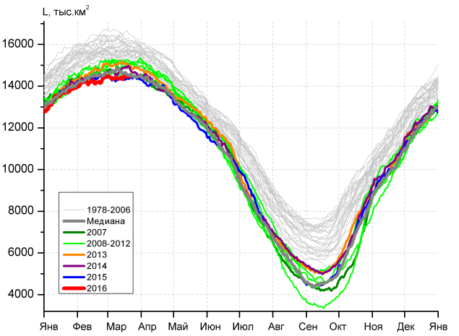 | 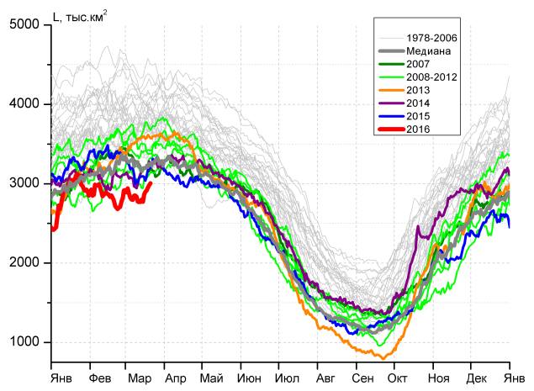
а) | б)
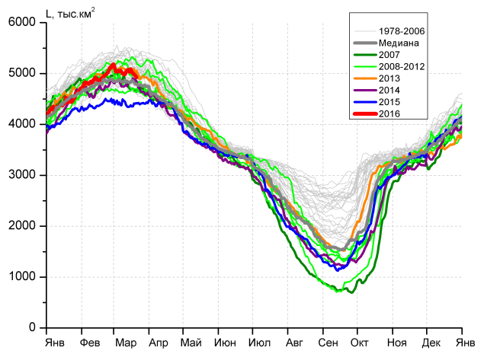 | 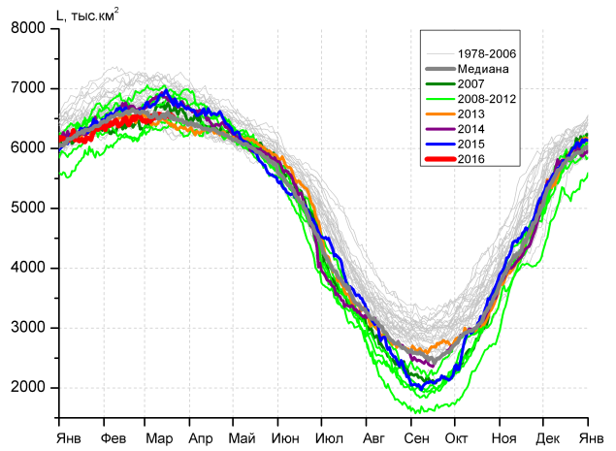
в) | г)
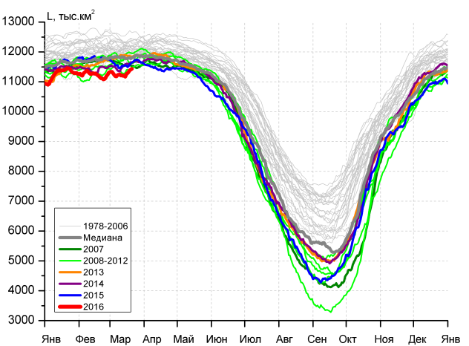 |  | 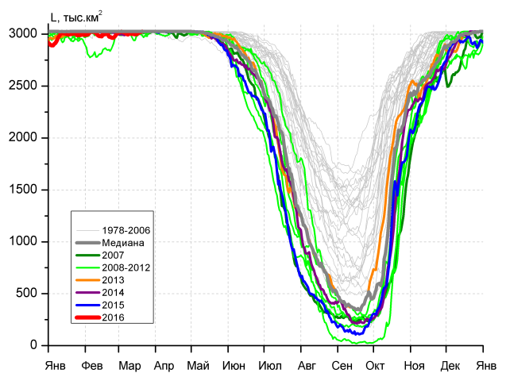
д) |  | е)

Рисунок 5 – Ежедневные оценки сезонного хода ледовитости для Северной Полярной Области и трех меридиональных секторов за период 26.10.1978 - 20.03.2016 по годам на основе расчетов по данным SSMR-SSM/I-SSMIS-AMSR2, алгоритмы NASATEAM/BOOTSTRAP: а) Северная полярная область, б) сектор 45°W-95°E (Гренландское – Карское моря), в) сектор 95°E-170°W (моря Лаптевых – Чукотское и Берингово, Охотское), г) сектор 170°W-45°W (море Бофорта и Канадская Арктика), д) Северный Ледовитый океан, е) Северный морской путь (Карское - Чукотское моря).

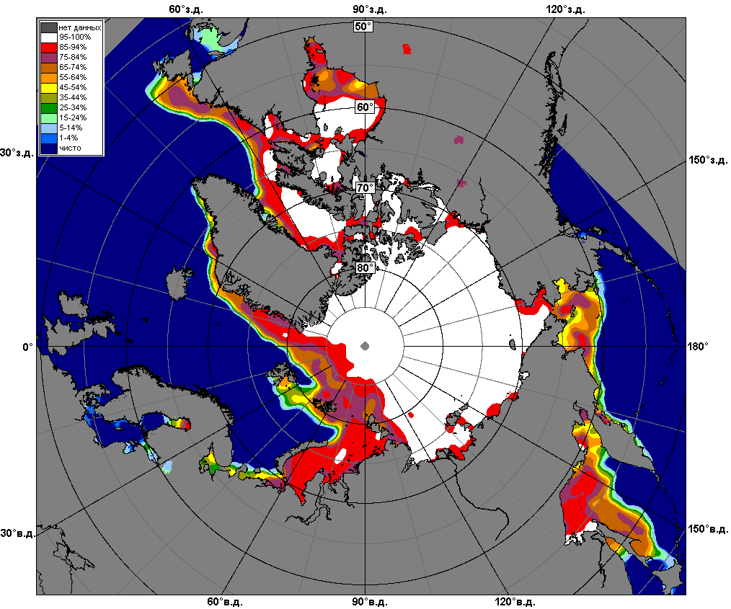 | 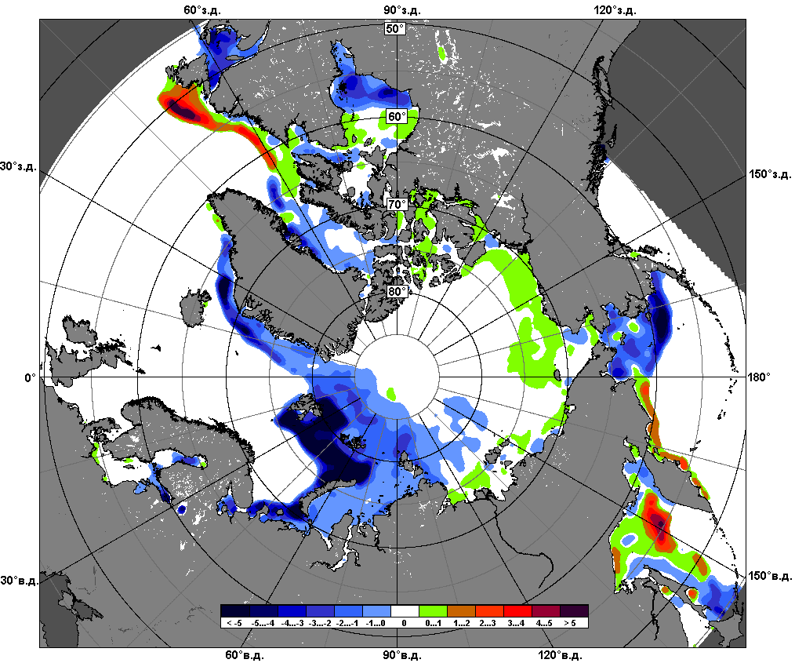 | 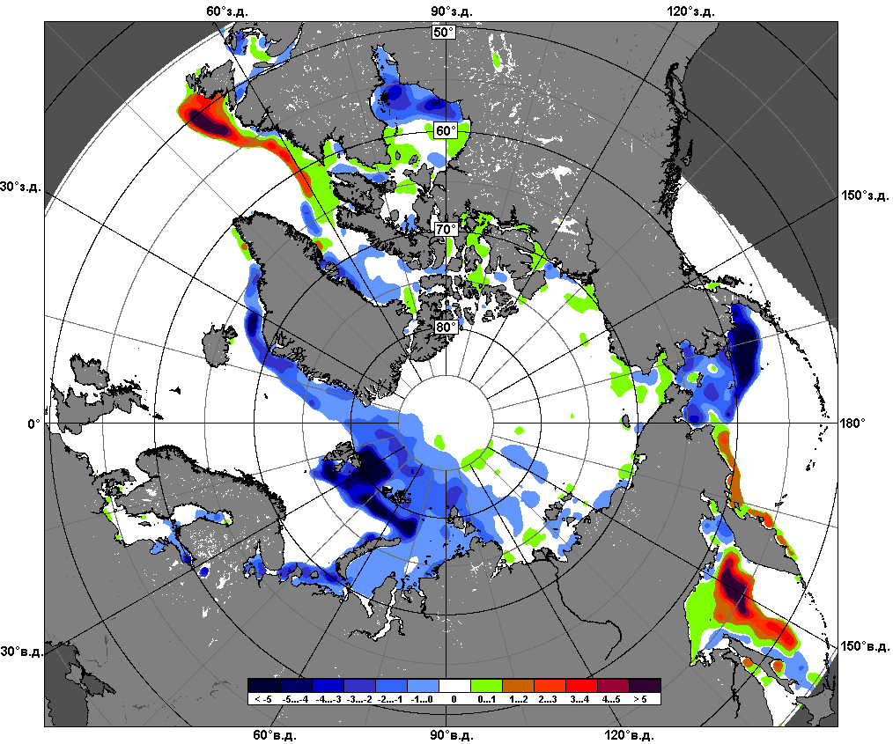
 | 14.03 – 20.03
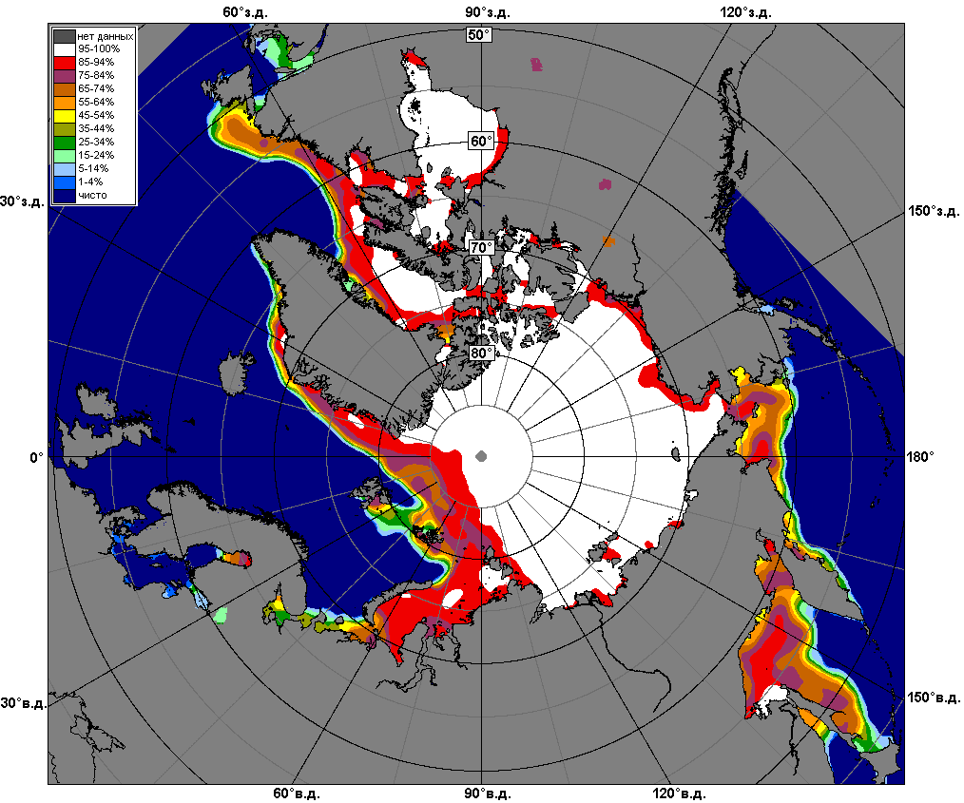 | 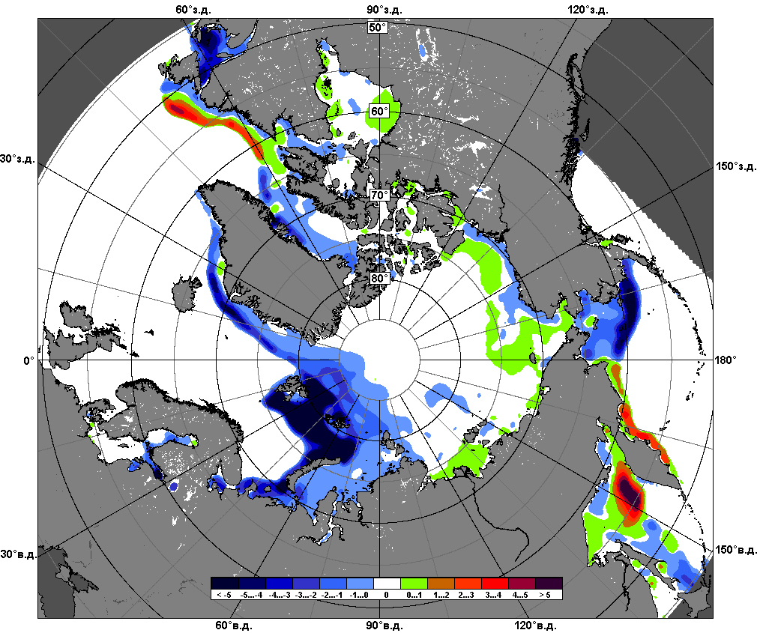 | 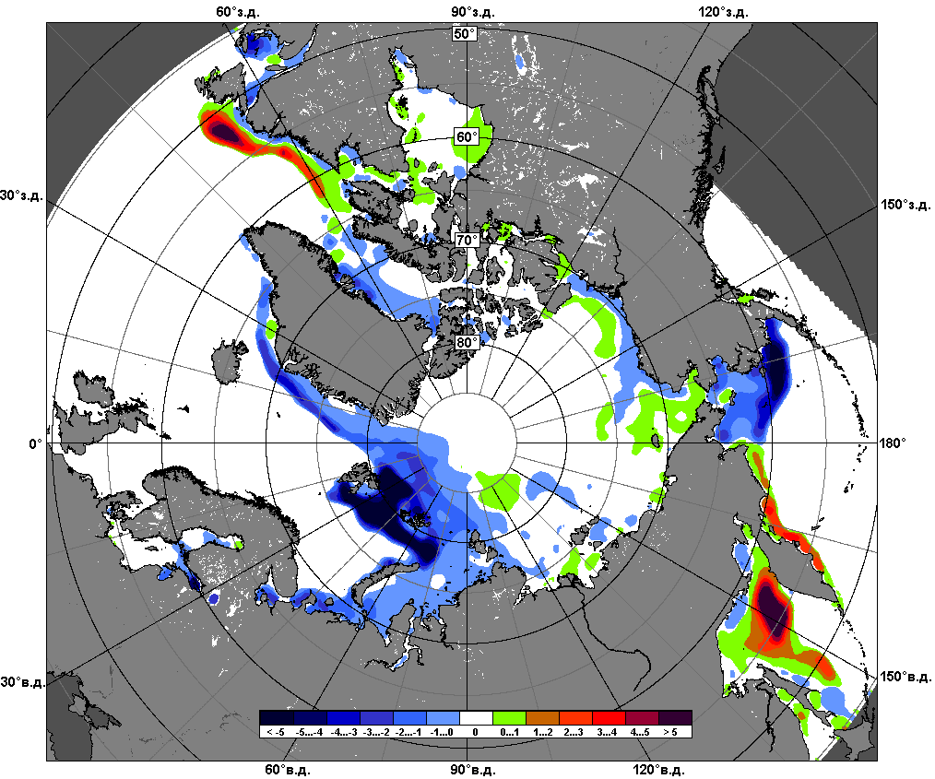
 | 21.02 – 20.03

Рисунок 6 – Медианные распределения сплоченности льда за текущие 7 и 30-дневные промежутки и её разности относительно медианного распределения за те же месяца за периоды 1979-2016 (центр) и 2006-2016 гг. (справа) на основе расчетов по данным SSMR-SSM/I-SSMIS-AMSR2, алгоритмы NASATEAM/BOOTSTRAP.

Южный океан

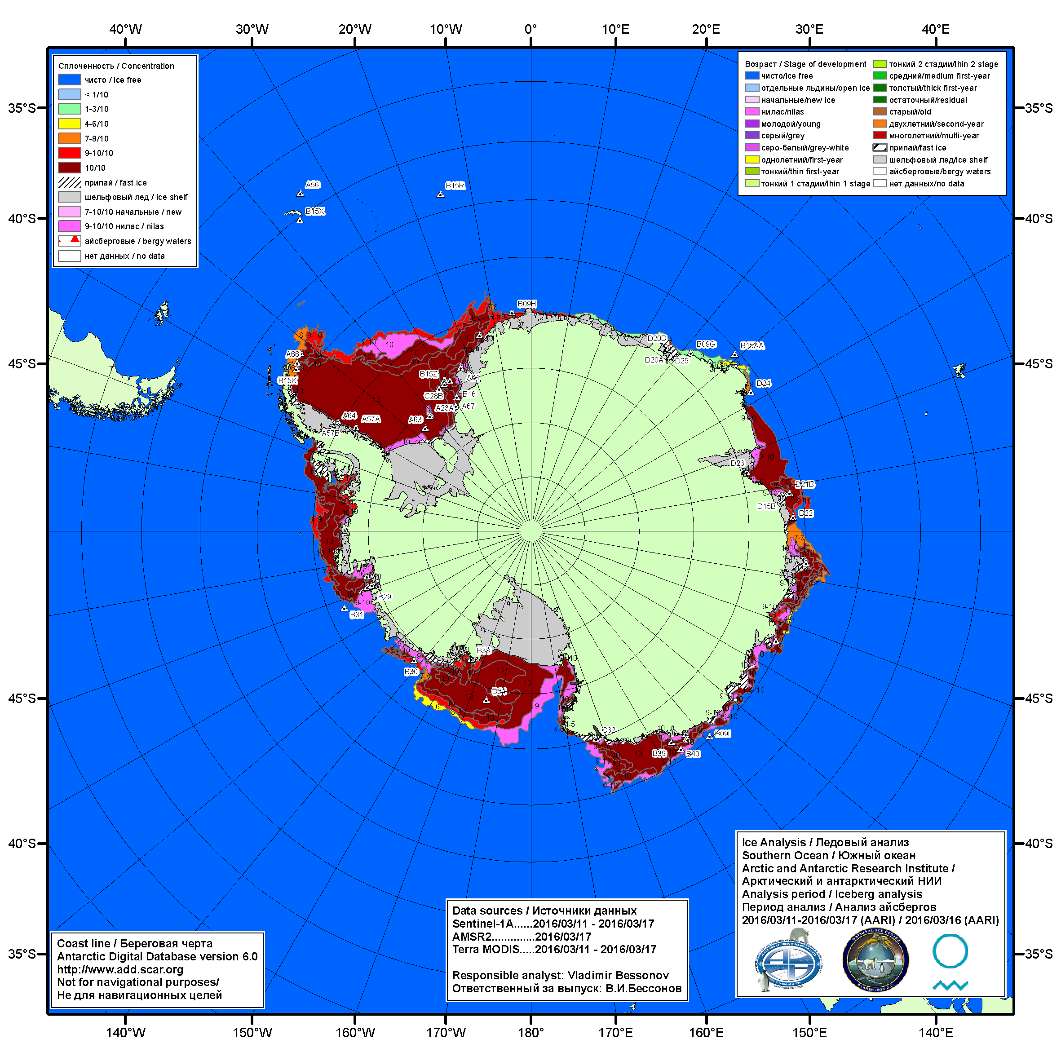

Рисунок 7а – Ледовая карта Южного океана (цветовая окраска по общей сплоченности) и расположение крупных айсбергов на основе информации совместного ледового анализа НЛЦ США, ААНИИ и НМИ (Норвегия) за 17.03.2016.

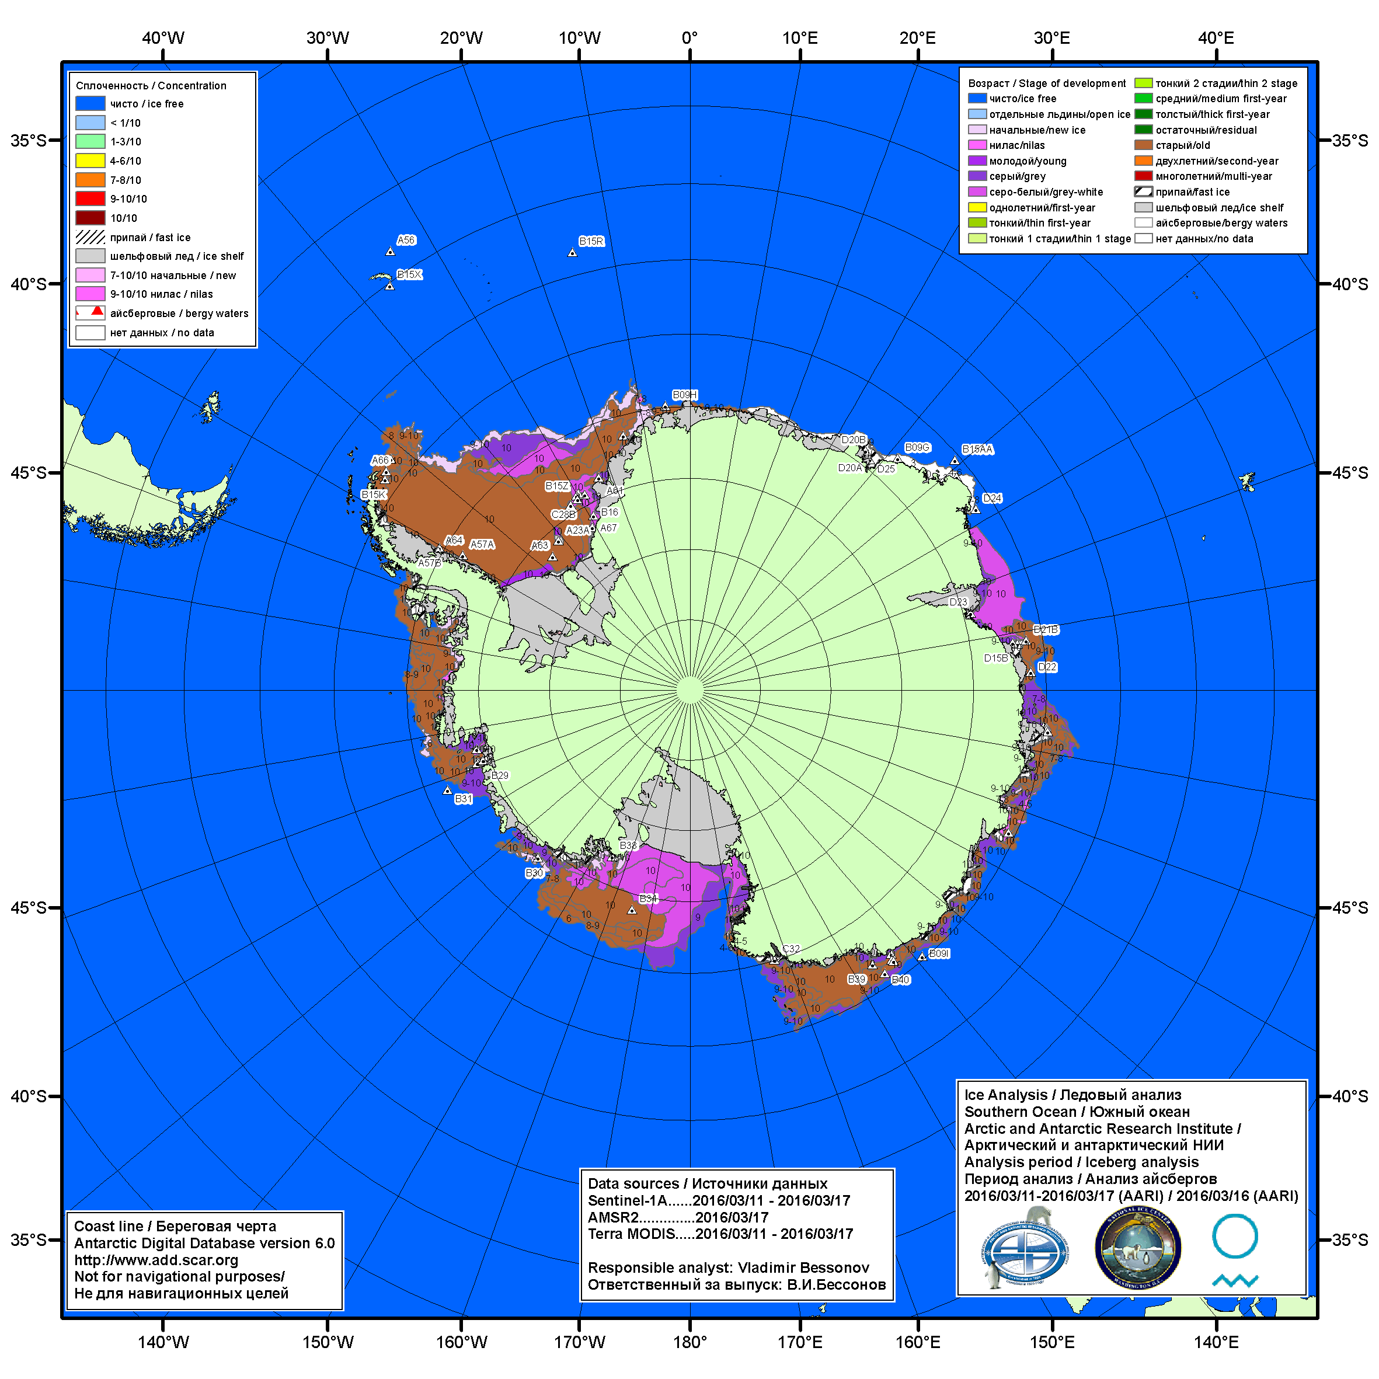

Рисунок 7б – Ледовая карта Южного океана (цветовая окраска по возрасту) и расположение крупных айсбергов на основе информации совместного ледового анализа НЛЦ США, ААНИИ и НМИ (Норвегия) за 17.03.2016.

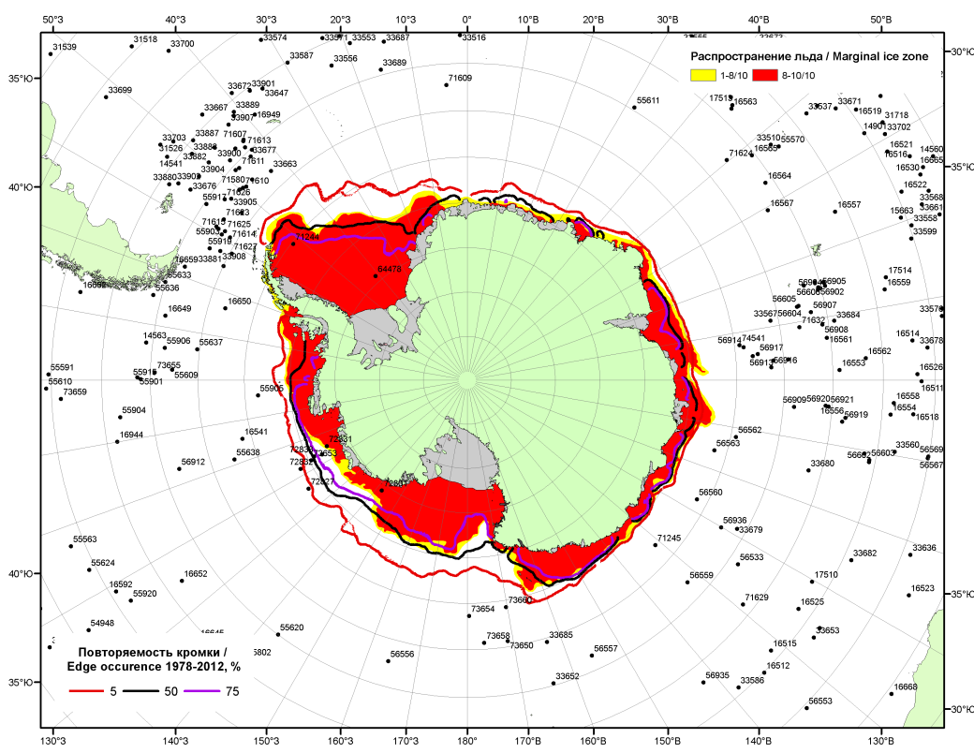

Рисунок 7в – Положение кромки льда и зон разреженных (<8/10) и сплоченных (≥8/10) льдов Южного океана за 21.03.2016 г. на основе ледового анализа Национального Ледового Центра США, положение метеорологический дрейфующих буев IABP и Argos на 22.03.2016T1200+00 и повторяемость кромки за 21-25.03 за период 1979-2012 гг. по наблюдениям SSMR-SSM/I-SSMIS (алгоритм NASATEAM)

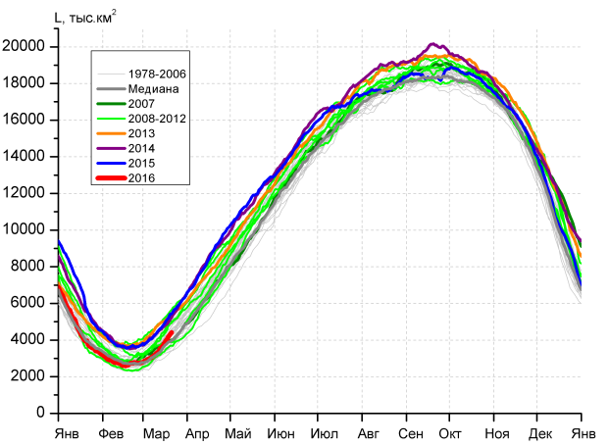 | 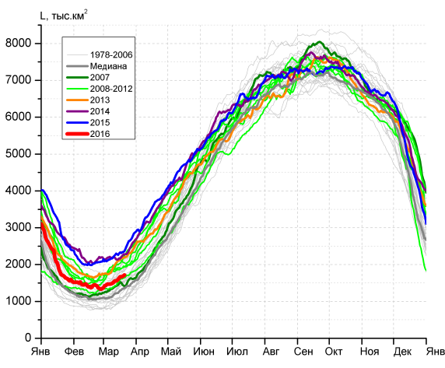
а) | б)
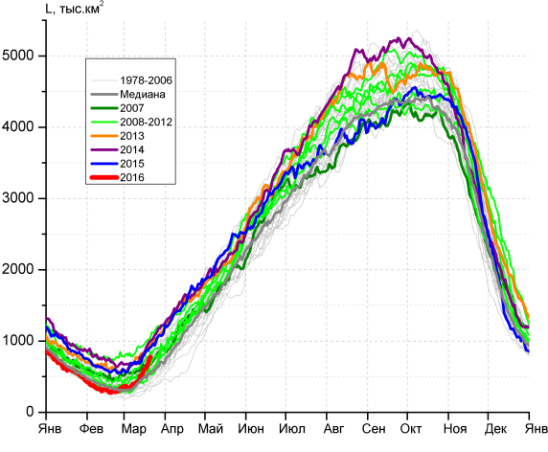 | 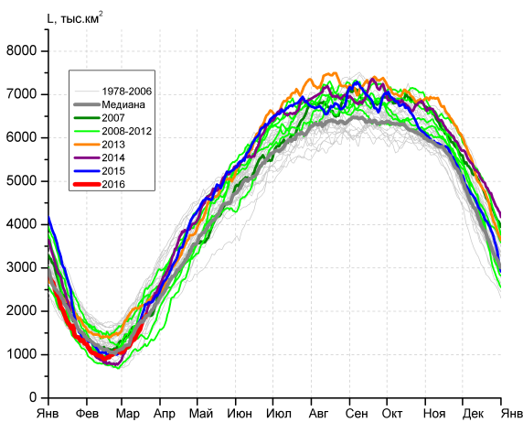
в) | г)

Рисунок 8 – Ежедневные оценки сезонного хода ледовитости Южного Океана и меридиональных секторов за период 26.10.1978 – 20.03.2016 по годам на основе расчетов по данным SSMR-SSM/I-SSMIS-AMSR2, алгоритм NASATEAM/BOOTSTRAP: а) Южный Океан, б) Атлантический сектор (60°W-30°E, море Уэдделла), в) Индоокеанский сектор (30°E-150°E, моря Космонавтов, Содружества, Моусона), г) Тихоокеанский сектор (150°E-60°W, моря Росса, Беллинсгаузена)

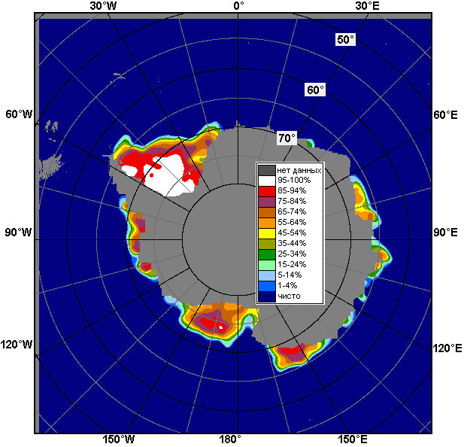 | 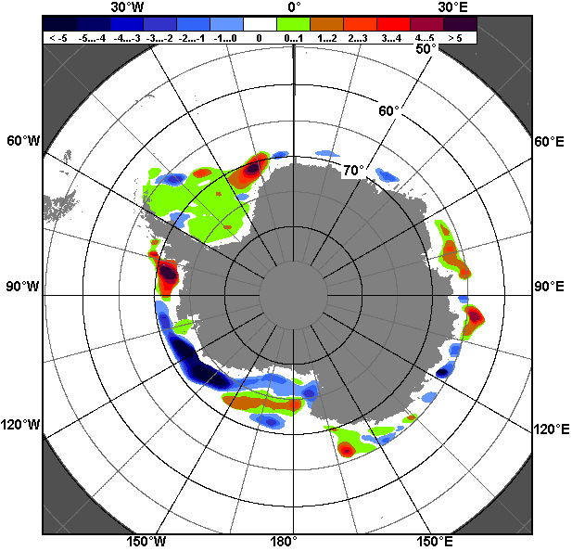 | 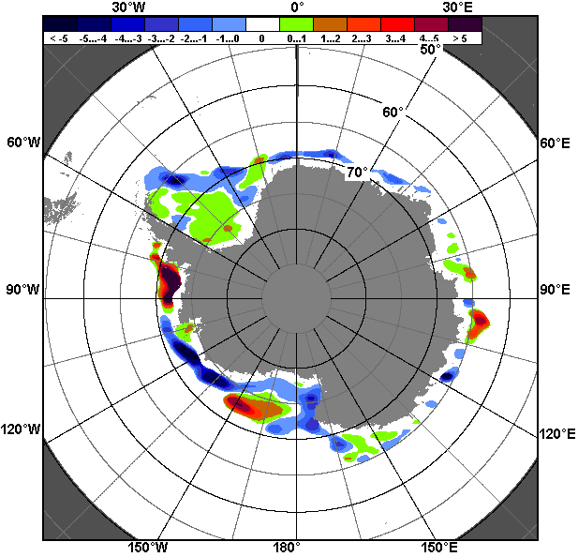
14.03 – 20.03
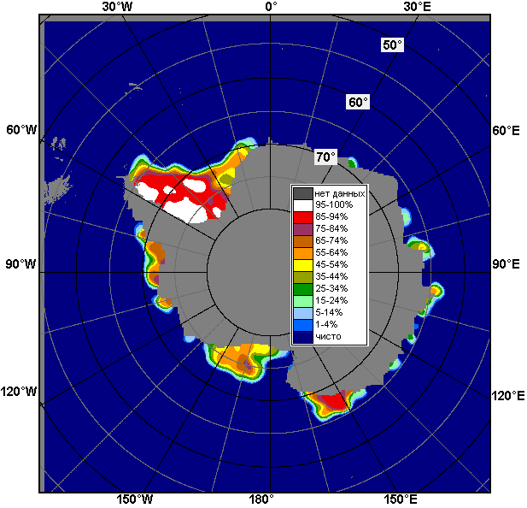 | 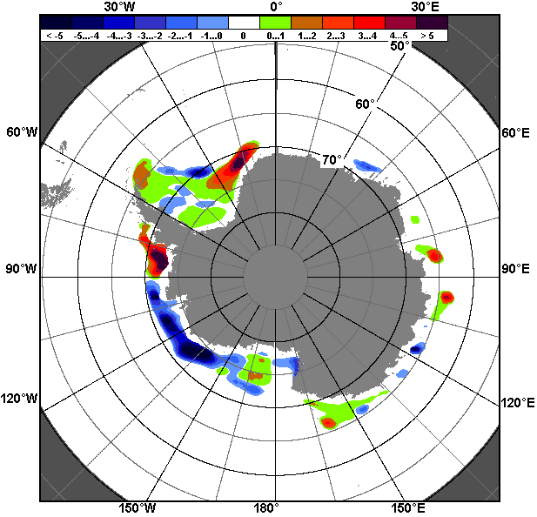 | 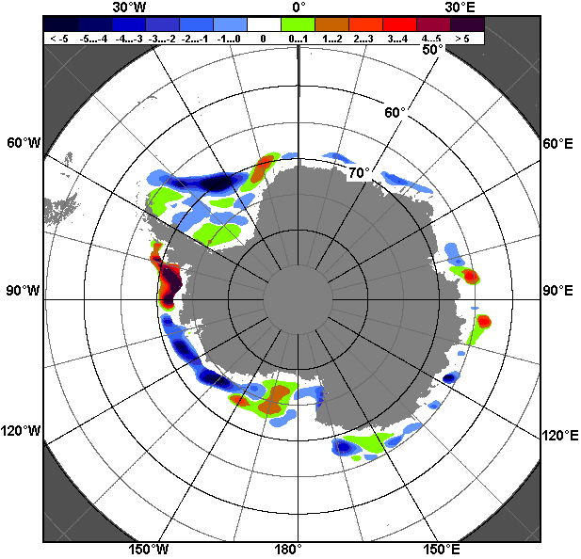
21.02 – 20.03

Рисунок 9 – Медианные распределения общей сплоченности льда за текущие 7 и 30-дневные промежутки (слева) и её разности относительно медианного распределения за тот же месяц за периоды 1978-2016 (центр) и 2006-2016 гг. (справа) на основе расчетов по данным SSMR-SSM/I-SSMIS-AMSR2, алгоритм NASATEAM/BOOTSTRAP

Таблица 4 – Динамика изменения значений ледовитости по сравнению с предыдущей неделей для морей Южного океана за 14 – 20 марта 2016 г. по данным наблюдений SSMR-SSM/I-SSMIS
Регион | Южный Океан | Атлантический сектор | Индоокеанский сектор | Тихоокеанский сектор
Разность | 696.4 | 136.6 | 199.8 | 360.0
тыс.кв.км/сут. | 99.5 | 19.5 | 28.5 | 51.4

Таблица 5 - Медианные значения ледовитости для Южного океана и 3 меридиональных секторов за текущие 30 и 7-дневные интервалы и её аномалии от 2011-2015 гг. и интервалов 2006-2016 гг. и 1978-2016 гг. по данным наблюдений SSMR-SSM/I-SSMIS-AMSR2, алгоритм NASATEAM/BOOTSTRAP
Южный Океан
Месяц | S, тыс. км² | Аномалии, тыс км²/%
 |  | 2011 г | 2012 г | 2013 г | 2014 г | 2015 г | 2006-2016гг | 1978-2016гг
21.02-20.03 | 3208.5 | 344.0 | -565.8 | -1186.7 | -953.0 | -1008.9 | -452.9 | -242.9
 |  | 12.0 | -15.0 | -27.0 | -22.9 | -23.9 | -12.4 | -7.0
14-20.03 | 3948.0 | 478.7 | -661.4 | -1157.8 | -886.8 | -1073.8 | -373.5 | -151.9
 |  | 13.8 | -14.3 | -22.7 | -18.3 | -21.4 | -8.6 | -3.7
Атлантический сектор (60°W-30°E, море Уэдделла)
Месяц | S, тыс. км² | Аномалии, тыс км²/%
 |  | 2011 г | 2012 г | 2013 г | 2014 г | 2015 г | 2006-2016гг | 1978-2016гг
21.02-20.03 | 1492.1 | 96.4 | -340.6 | -380.4 | -682.1 | -680.0 | -201.2 | 79.1
 |  | 6.9 | -18.6 | -20.3 | -31.4 | -31.3 | -11.9 | 5.6
14-20.03 | 1646.8 | 75.5 | -443.8 | -491.8 | -544.6 | -664.7 | -200.6 | 74.0
 |  | 4.8 | -21.2 | -23.0 | -24.9 | -28.8 | -10.9 | 4.7
Индоокеанский сектор (30°E-150°E, моря Космонавтов, Содружества, Моусона)
Месяц | S, тыс. км² | Аномалии, тыс км²/%
 |  | 2011 г | 2012 г | 2013 г | 2014 г | 2015 г | 2006-2016гг | 1978-2016гг
21.02-20.03 | 426.6 | -103.9 | -16.9 | -271.2 | -303.9 | -247.6 | -138.2 | -51.5
 |  | -19.6 | -3.8 | -38.9 | -41.6 | -36.7 | -24.5 | -10.8
14-20.03 | 621.0 | -121.8 | 11.9 | -231.1 | -257.9 | -203.9 | -80.3 | 19.1
 |  | -16.4 | 2.0 | -27.1 | -29.3 | -24.7 | -11.4 | 3.2
Тихоокеанский сектор (150°E-60°W, моря Росса, Беллинсгаузена)
Месяц | S, тыс. км² | Аномалии, тыс км²/%
 |  | 2011 г | 2012 г | 2013 г | 2014 г | 2015 г | 2006-2016гг | 1978-2016гг
21.02-20.03 | 1289.7 | 351.6 | -208.3 | -535.1 | 33.4 | -81.4 | -113.5 | -270.4
 |  | 37.5 | -13.9 | -29.3 | 2.7 | -5.9 | -8.1 | -17.3
14-20.03 | 1680.2 | 525.0 | -229.5 | -434.9 | -82.8 | -205.3 | -92.6 | -245.0
 |  | 45.4 | -12.0 | -20.6 | -4.7 | -10.9 | -5.2 | -12.7

Таблица 6 – Экстремальные значения ледовитости для Южного океана и 3 меридиональных секторов за текущий 7-дневный интервал по данным наблюдений SSMR-SSM/I-SSMIS-AMSR2, алгоритм NASATEAM/BOOTSTRAP
Южный Океан
Месяц | Минимальное знач. | Максимальное знач. | Среднее знач. | Медиана
14-20.03 | 2927.3  14.03.2006 | 5473.0  20.03.2008 | 4099.9 | 4036.4
Атлантический сектор (60°W-30°E, море Уэдделла)
Месяц | Минимальное знач. | Максимальное знач. | Среднее знач. | Медиана
14-20.03 | 924.5  14.03.1981 | 2342.9  20.03.2015 | 1572.8 | 1536.8
Индоокеанский сектор (30°E-150°E, моря Космонавтов, Содружества, Моусона)
Месяц | Минимальное знач. | Максимальное знач. | Среднее знач. | Медиана
14-20.03 | 244.1  14.03.1986 | 1010.2  20.03.2008 | 601.9 | 586.1
Тихоокеанский сектор (150°E-60°W, моря Росса, Беллинсгаузена)
Месяц | Минимальное знач. | Максимальное знач. | Среднее знач. | Медиана
14-20.03 | 1018.8  14.03.1992 | 2714.4  20.03.1988 | 1925.1 | 1963.2

Приложение 1 – Статистические значения ледовитостей по отдельным акваториям Северной Полярной Области и Южного океана

Таблица 7 – Средние, аномалии среднего и экстремальные значения ледовитостей для Северной полярной области и её отдельных акваторий за текущие 7-дневный (неделя) и 30-дневный промежутки времени по данным наблюдений SSMR-SSM/I-SSMIS, алгоритм NASATEAM/BOOTSTRAP за период 1978-2016 гг.
14-20.03
Регион | S, тыс. км² | Аномалии, тыс км²/% |  |  |  |  |  |  | 1978-2016гг
 |  | 2011 г | 2012 г | 2013 г | 2014 г | 2015 г | 2006-2016гг | 1978-2016гг | Минимум дата | Максимум дата | Среднее | Медиана
Сев. полярная область | 14459.8 | -102.3 | -723.7 | -626.5 | -432.7 | 91.5 | -367.5 | -1001.8 | 14306.2  17.03.2015 | 16657.7  19.03.1979 | 15461.6 | 15521.5
 |  | -0.7 | -4.8 | -4.2 | -2.9 | 0.6 | -2.5 | -6.5
Сектор 45°W-95°E | 2882.0 | -568.3 | -159.0 | -707.5 | -327.5 | -228.2 | -426.2 | -819.7 | 2772.1  15.03.2016 | 4583.5  19.03.1979 | 3701.7 | 3724.3
 |  | -16.5 | -5.2 | -19.7 | -10.2 | -7.3 | -12.9 | -22.1
Гренландское море | 615.9 | -84.7 | -75.4 | -129.5 | -74.1 | -56.9 | -84.7 | -204.1 | 597.4  15.03.2016 | 1088.4  20.03.1983 | 820.0 | 793.6
 |  | -12.1 | -10.9 | -17.4 | -10.7 | -8.5 | -12.1 | -24.9
Баренцево море | 335.1 | -293.6 | -78.3 | -372.0 | -205.6 | -155.2 | -227.5 | -417.5 | 266.0  15.03.2016 | 1196.7  19.03.1979 | 752.7 | 781.2
 |  | -46.7 | -18.9 | -52.6 | -38.0 | -31.7 | -40.4 | -55.5
Карское море | 821.5 | -7.3 | 29.3 | -17.7 | -17.4 | -14.4 | -10.1 | -14.9 | 751.8  14.03.2012 | 839.2  14.03.1979 | 836.4 | 839.2
 |  | -0.9 | 3.7 | -2.1 | -2.1 | -1.7 | -1.2 | -1.8
Сектор 95°E-170°W | 5025.8 | 362.0 | -261.2 | -27.0 | 170.6 | 653.8 | 171.5 | 15.6 | 4346.7  14.03.2015 | 5507.3  14.03.2001 | 5010.1 | 5027.3
 |  | 7.8 | -4.9 | -0.5 | 3.5 | 15.0 | 3.5 | 0.3
Море Лаптевых | 674.3 | 0.0 | 0.0 | 0.0 | 0.0 | 0.0 | 0.0 | 0.0 | 674.3  14.03.1979 | 674.3  14.03.1979 | 674.3 | 674.3
 |  | 0.0 | 0.0 | 0.0 | 0.0 | 0.0 | 0.0 | 0.0
Восточно-Сибирское море | 915.1 | 0.0 | 0.0 | 0.0 | 0.0 | 0.0 | 0.0 | 0.0 | 914.5  18.03.1990 | 915.1  14.03.1979 | 915.1 | 915.1
 |  | 0.0 | 0.0 | 0.0 | 0.0 | 0.0 | 0.0 | 0.0
Чукотское море | 597.3 | 0.0 | 0.0 | 0.0 | 0.0 | 0.0 | 0.0 | 0.0 | 597.3  14.03.1979 | 597.3  14.03.1979 | 597.3 | 597.3
 |  | 0.0 | 0.0 | 0.0 | 0.0 | 0.0 | 0.0 | 0.0
Берингово море | 658.4 | -53.4 | -432.8 | -195.5 | -166.9 | 43.7 | -155.7 | -110.7 | 474.2  16.03.1989 | 1116.2  20.03.2012 | 769.1 | 769.2
 |  | -7.5 | -39.7 | -22.9 | -20.2 | 7.1 | -19.1 | -14.4
Сектор 170°W-45°W | 6552.0 | 103.9 | -303.5 | 108.0 | -275.8 | -334.1 | -112.8 | -197.8 | 6150.7  20.03.2005 | 7244.3  17.03.1993 | 6749.8 | 6780.8
 |  | 1.6 | -4.4 | 1.7 | -4.0 | -4.9 | -1.7 | -2.9
Море Бофорта | 486.6 | 0.0 | 0.0 | 0.0 | 0.0 | 0.0 | 0.0 | 0.0 | 485.9  18.03.2006 | 486.6  14.03.1979 | 486.6 | 486.6
 |  | 0.0 | 0.0 | 0.0 | 0.0 | 0.0 | 0.0 | 0.0
Гудзонов залив | 837.2 | -1.8 | -0.9 | -1.7 | -1.8 | 0.0 | -1.4 | -1.7 | 833.4  18.03.2012 | 839.0  14.03.1979 | 838.9 | 839.0
 |  | -0.2 | -0.1 | -0.2 | -0.2 | 0.0 | -0.2 | -0.2
Море Лабрадор | 383.5 | 187.4 | 22.1 | 141.9 | 38.1 | 53.6 | 96.1 | 70.3 | 113.9  20.03.1981 | 508.4  20.03.1984 | 313.2 | 330.5
 |  | 95.6 | 6.1 | 58.7 | 11.0 | 16.2 | 33.4 | 22.4
Дейвисов пролив | 473.4 | -6.9 | -170.5 | 53.2 | -56.5 | -106.8 | -23.4 | -35.4 | 285.3  15.03.2005 | 718.7  20.03.1993 | 508.8 | 495.3
 |  | -1.4 | -26.5 | 12.7 | -10.7 | -18.4 | -4.7 | -6.9
Канадский архипелаг | 1190.1 | 0.0 | 0.7 | 0.0 | 0.0 | 0.0 | 0.1 | 0.0 | 1184.9  18.03.2012 | 1190.1  14.03.1979 | 1190.1 | 1190.1
 |  | 0.0 | 0.1 | 0.0 | 0.0 | 0.0 | 0.0 | 0.0
21.02-20.03
Регион | S, тыс. км² | Аномалии, тыс км²/% |  |  |  |  |  |  | 1978-2016гг
 |  | 2011 г | 2012 г | 2013 г | 2014 г | 2015 г | 2006-2016гг | 1978-2016гг | Минимум дата | Максимум дата | Среднее | Медиана
Сев. полярная область | 14395.1 | -141.9 | -651.1 | -624.4 | -296.6 | 5.0 | -404.6 | -1090.9 | 14149.4  22.02.2016 | 16769.3  01.03.1979 | 15485.9 | 15538.8
 |  | -1.0 | -4.3 | -4.2 | -2.0 | 0.0 | -2.7 | -7.0
Сектор 45°W-95°E | 2824.9 | -719.7 | -234.7 | -658.8 | -284.1 | -379.5 | -479.9 | -881.2 | 2679.9  23.02.2016 | 4701.2  25.02.1979 | 3706.0 | 3694.0
 |  | -20.3 | -7.7 | -18.9 | -9.1 | -11.8 | -14.5 | -23.8
Гренландское море | 602.3 | -107.1 | -101.4 | -132.1 | -77.3 | -74.2 | -98.9 | -211.7 | 569.0  21.02.2016 | 1116.6  27.02.1979 | 814.0 | 787.5
 |  | -15.1 | -14.4 | -18.0 | -11.4 | -11.0 | -14.1 | -26.0
Баренцево море | 311.7 | -355.7 | -95.7 | -337.6 | -154.2 | -247.4 | -244.7 | -443.3 | 246.2  23.02.2016 | 1196.7  19.03.1979 | 755.0 | 762.7
 |  | -53.3 | -23.5 | -52.0 | -33.1 | -44.2 | -44.0 | -58.7
Карское море | 814.5 | -18.9 | 33.6 | -24.7 | -10.0 | -23.5 | -14.4 | -21.3 | 651.1  22.02.2012 | 839.2  21.02.1979 | 835.8 | 839.2
 |  | -2.3 | 4.3 | -2.9 | -1.2 | -2.8 | -1.7 | -2.6
Сектор 95°E-170°W | 5044.3 | 385.2 | -181.8 | -23.2 | 235.2 | 620.5 | 158.4 | 22.1 | 4346.7  14.03.2015 | 5550.2  04.03.2001 | 5022.2 | 5019.2
 |  | 8.3 | -3.5 | -0.5 | 4.9 | 14.0 | 3.2 | 0.4
Море Лаптевых | 674.3 | 0.0 | 0.0 | 0.0 | 0.0 | 0.0 | 0.0 | 0.0 | 673.6  22.02.1989 | 674.3  21.02.1979 | 674.3 | 674.3
 |  | 0.0 | 0.0 | 0.0 | 0.0 | 0.0 | 0.0 | 0.0
Восточно-Сибирское море | 915.1 | 0.0 | 0.0 | 0.0 | 0.0 | 0.0 | 0.0 | 0.0 | 914.5  24.02.2006 | 915.1  21.02.1979 | 915.1 | 915.1
 |  | 0.0 | 0.0 | 0.0 | 0.0 | 0.0 | 0.0 | 0.0
Чукотское море | 597.3 | 0.0 | 0.0 | 0.0 | 0.0 | 0.0 | 0.0 | 0.0 | 596.7  11.03.1989 | 597.3  21.02.1979 | 597.3 | 597.3
 |  | 0.0 | 0.0 | 0.0 | 0.0 | 0.0 | 0.0 | 0.0
Берингово море | 624.4 | -32.1 | -402.7 | -293.3 | -96.9 | 79.8 | -148.5 | -128.4 | 328.9  23.02.2001 | 1116.2  20.03.2012 | 752.9 | 748.2
 |  | -4.9 | -39.2 | -32.0 | -13.4 | 14.7 | -19.2 | -17.1
Сектор 170°W-45°W | 6525.9 | 192.6 | -234.6 | 57.6 | -247.6 | -236.0 | -83.1 | -231.8 | 6118.3  24.02.2011 | 7289.4  25.02.1984 | 6757.7 | 6756.8
 |  | 3.0 | -3.5 | 0.9 | -3.7 | -3.5 | -1.3 | -3.4
Море Бофорта | 486.6 | 0.0 | 0.0 | 0.0 | 0.0 | 0.0 | 0.0 | 0.0 | 485.9  18.03.2006 | 486.6  21.02.1979 | 486.6 | 486.6
 |  | 0.0 | 0.0 | 0.0 | 0.0 | 0.0 | 0.0 | 0.0
Гудзонов залив | 837.0 | -1.9 | -1.7 | -2.0 | -1.9 | -0.6 | -1.6 | -1.9 | 832.0  04.03.2016 | 839.0  21.02.1979 | 838.9 | 839.0
 |  | -0.2 | -0.2 | -0.2 | -0.2 | -0.1 | -0.2 | -0.2
Море Лабрадор | 371.0 | 196.8 | 48.1 | 154.7 | 27.1 | 28.1 | 97.1 | 52.7 | 82.4  22.02.2010 | 526.8  24.02.1983 | 318.3 | 332.9
 |  | 113.0 | 14.9 | 71.6 | 7.9 | 8.2 | 35.5 | 16.6
Дейвисов пролив | 468.6 | 71.3 | -110.0 | 19.6 | -56.2 | -61.0 | -7.6 | -34.0 | 285.3  15.03.2005 | 718.7  20.03.1993 | 502.6 | 488.6
 |  | 17.9 | -19.0 | 4.4 | -10.7 | -11.5 | -1.6 | -6.8
Канадский архипелаг | 1190.1 | 0.0 | 0.2 | 0.0 | 0.0 | 0.0 | 0.0 | 0.0 | 1184.9  18.03.2012 | 1190.1  21.02.1979 | 1190.1 | 1190.1
 |  | 0.0 | 0.0 | 0.0 | 0.0 | 0.0 | 0.0 | 0.0
Таблица 8 – Средние, аномалии среднего и экстремальные значения ледовитостей для Южного океана и его отдельных акваторий за текущие 7-дневный (неделя) и 30-дневный промежутки времени по данным наблюдений SSMR-SSM/I-SSMIS, алгоритм NASATEAM/BOOTSTRAP за период 1978-2016 гг.

14-20.03
Регион | S, тыс. км² | Аномалии, тыс км²/% |  |  |  |  |  |  | 1978-2016гг
 |  | 2011 г | 2012 г | 2013 г | 2014 г | 2015 г | 2006-2016гг | 1978-2016гг | Минимум дата | Максимум дата | Среднее | Медиана
Южный Океан | 3948.0 | 478.7 | -661.4 | -1157.8 | -886.8 | -1073.8 | -373.5 | -151.9 | 2927.3  14.03.2006 | 5473.0  20.03.2008 | 4099.9 | 4036.4
 |  | 13.8 | -14.3 | -22.7 | -18.3 | -21.4 | -8.6 | -3.7
Атлантический сектор | 1646.8 | 75.5 | -443.8 | -491.8 | -544.6 | -664.7 | -200.6 | 74.0 | 924.5  14.03.1981 | 2342.9  20.03.2015 | 1572.8 | 1536.8
 |  | 4.8 | -21.2 | -23.0 | -24.9 | -28.8 | -10.9 | 4.7
Западная часть моря Уэдделла | 1348.7 | 141.6 | -165.7 | -377.0 | -239.1 | -447.3 | -70.1 | 61.3 | 826.9  14.03.1999 | 1813.0  19.03.2015 | 1287.5 | 1290.1
 |  | 11.7 | -10.9 | -21.8 | -15.1 | -24.9 | -4.9 | 4.8
Восточная часть моря Уэдделла | 298.1 | -66.1 | -278.1 | -114.8 | -305.5 | -217.3 | -130.5 | 12.8 | 1.9  14.03.1998 | 693.3  20.03.2009 | 285.3 | 285.4
 |  | -18.1 | -48.3 | -27.8 | -50.6 | -42.2 | -30.4 | 4.5
Индоокеанский сектор | 621.0 | -121.8 | 11.9 | -231.1 | -257.9 | -203.9 | -80.3 | 19.1 | 244.1  14.03.1986 | 1010.2  20.03.2008 | 601.9 | 586.1
 |  | -16.4 | 2.0 | -27.1 | -29.3 | -24.7 | -11.4 | 3.2
Море Космонавтов | 25.7 | -144.6 | -80.6 | -13.8 | -101.6 | -40.4 | -66.9 | -47.4 | 8.1  16.03.1998 | 185.4  18.03.2008 | 73.1 | 61.0
 |  | -84.9 | -75.8 | -34.9 | -79.8 | -61.1 | -72.2 | -64.8
Море Содружества | 246.7 | -56.9 | 66.2 | 58.8 | -65.6 | -48.2 | 11.4 | 60.3 | 29.0  18.03.2003 | 381.0  20.03.2008 | 186.4 | 173.8
 |  | -18.7 | 36.6 | 31.3 | -21.0 | -16.3 | 4.8 | 32.4
Море Моусона | 348.6 | 79.8 | 26.3 | -276.1 | -90.7 | -115.3 | -24.7 | 6.2 | 68.7  14.03.1986 | 648.4  20.03.2013 | 342.4 | 352.8
 |  | 29.7 | 8.2 | -44.2 | -20.6 | -24.9 | -6.6 | 1.8
Тихоокеанский сектор | 1680.2 | 525.0 | -229.5 | -434.9 | -82.8 | -205.3 | -92.6 | -245.0 | 1018.8  14.03.1992 | 2714.4  20.03.1988 | 1925.1 | 1963.2
 |  | 45.4 | -12.0 | -20.6 | -4.7 | -10.9 | -5.2 | -12.7
Море Росса | 1371.4 | 379.2 | -312.2 | -731.3 | -141.7 | -359.5 | -247.8 | -335.0 | 849.7  14.03.1992 | 2502.8  20.03.1999 | 1706.3 | 1763.4
 |  | 38.2 | -18.5 | -34.8 | -9.4 | -20.8 | -15.3 | -19.6
Море Беллинсгаузена | 308.8 | 145.8 | 82.7 | 296.4 | 58.9 | 154.3 | 155.2 | 90.0 | 11.3  15.03.2013 | 462.3  14.03.1980 | 218.8 | 213.6
 |  | 89.5 | 36.6 | 2387.2 | 23.6 | 99.8 | 101.1 | 41.1

21.02-20.03
Регион | S, тыс. км² | Аномалии, тыс км²/% |  |  |  |  |  |  | 1978-2016гг
 |  | 2011 г | 2012 г | 2013 г | 2014 г | 2015 г | 2006-2016гг | 1978-2016гг | Минимум дата | Максимум дата | Среднее | Медиана
Южный Океан | 3208.5 | 344.0 | -565.8 | -1186.7 | -953.0 | -1008.9 | -452.9 | -242.9 | 2275.4  27.02.1997 | 5473.0  20.03.2008 | 3451.3 | 3372.7
 |  | 12.0 | -15.0 | -27.0 | -22.9 | -23.9 | -12.4 | -7.0
Атлантический сектор | 1492.1 | 96.4 | -340.6 | -380.4 | -682.1 | -680.0 | -201.2 | 79.1 | 776.5  04.03.1981 | 2342.9  20.03.2015 | 1413.0 | 1370.4
 |  | 6.9 | -18.6 | -20.3 | -31.4 | -31.3 | -11.9 | 5.6
Западная часть моря Уэдделла | 1237.5 | 93.0 | -209.2 | -339.7 | -347.3 | -500.0 | -119.1 | 38.3 | 766.3  05.03.1999 | 1813.0  19.03.2015 | 1199.2 | 1162.5
 |  | 8.1 | -14.5 | -21.5 | -21.9 | -28.8 | -8.8 | 3.2
Восточная часть моря Уэдделла | 254.6 | 3.4 | -131.3 | -40.7 | -334.7 | -180.0 | -82.1 | 40.8 | 0.0  22.02.1981 | 693.3  20.03.2009 | 213.8 | 192.6
 |  | 1.3 | -34.0 | -13.8 | -56.8 | -41.4 | -24.4 | 19.1
Индоокеанский сектор | 426.6 | -103.9 | -16.9 | -271.2 | -303.9 | -247.6 | -138.2 | -51.5 | 190.6  02.03.1980 | 1010.2  20.03.2008 | 478.2 | 461.1
 |  | -19.6 | -3.8 | -38.9 | -41.6 | -36.7 | -24.5 | -10.8
Море Космонавтов | 27.9 | -142.1 | -79.9 | -19.6 | -84.8 | -38.8 | -64.1 | -48.0 | 7.5  10.03.1998 | 207.3  09.03.2011 | 75.9 | 68.6
 |  | -83.6 | -74.1 | -41.3 | -75.3 | -58.2 | -69.7 | -63.3
Море Содружества | 141.1 | -59.9 | 65.7 | 54.5 | -123.8 | -52.2 | -16.8 | 21.4 | 0.0  08.03.1988 | 381.0  20.03.2008 | 119.8 | 103.8
 |  | -29.8 | 87.0 | 62.9 | -46.7 | -27.0 | -10.6 | 17.8
Море Моусона | 257.6 | 98.0 | -2.8 | -306.1 | -95.3 | -156.5 | -57.3 | -24.9 | 64.5  12.03.1986 | 648.4  20.03.2013 | 282.5 | 270.1
 |  | 61.4 | -1.1 | -54.3 | -27.0 | -37.8 | -18.2 | -8.8
Тихоокеанский сектор | 1289.7 | 351.6 | -208.3 | -535.1 | 33.4 | -81.4 | -113.5 | -270.4 | 654.3  27.02.1997 | 2714.4  20.03.1988 | 1560.1 | 1561.6
 |  | 37.5 | -13.9 | -29.3 | 2.7 | -5.9 | -8.1 | -17.3
Море Росса | 987.7 | 211.3 | -277.8 | -823.6 | -119.2 | -261.6 | -275.8 | -359.8 | 530.4  26.02.2011 | 2502.8  20.03.1999 | 1347.4 | 1358.3
 |  | 27.2 | -22.0 | -45.5 | -10.8 | -20.9 | -21.8 | -26.7
Море Беллинсгаузена | 302.1 | 140.3 | 69.4 | 288.5 | 152.6 | 180.3 | 162.3 | 89.4 | 11.3  15.03.2013 | 493.8  04.03.1980 | 212.7 | 191.2
 |  | 86.7 | 29.8 | 2130.9 | 102.1 | 148.0 | 116.1 | 42.0

Таблица 9 – Динамика изменения значений ледовитости по сравнению с предыдущей неделей для морей Северной полярной области и Южного океана за текущий 7-дневный (неделя) промежуток времени по данным наблюдений SSMIS
14-20.03
Регион | Сев. полярная область | Сектор 45°W-95°E | Гренландское море | Баренцево море
Разность | 81.6 | 74.8 | 11.6 | 31.9
тыс.кв.км/сут. | 11.7 | 10.7 | 1.7 | 4.6
14-20.03
Регион | Карское море | Сектор 95°E-170°W | Море Лаптевых | Восточно-Сибирское море
Разность | 4.8 | 2.1 | 0.0 | 0.0
тыс.кв.км/сут. | 0.7 | 0.3 | 0.0 | 0.0
14-20.03
Регион | Чукотское море | Берингово море | Сектор 170°W-45°W | Море Бофорта
Разность | 0.0 | 21.4 | 4.6 | 0.0
тыс.кв.км/сут. | 0.0 | 3.1 | 0.7 | 0.0
14-20.03
Регион | Гудзонов залив | Море Лабрадор | Дейвисов пролив | Канадский архипелаг
Разность | 0.0 | 4.3 | 5.2 | 0.0
тыс.кв.км/сут. | 0.0 | 0.6 | 0.7 | 0.0
14-20.03
Регион | Южный Океан | Атлантический сектор | Западная часть моря Уэдделла | Восточная часть моря Уэдделла
Разность | 696.4 | 136.6 | 117.4 | 19.2
тыс.кв.км/сут. | 99.5 | 19.5 | 16.8 | 2.7
14-20.03
Регион | Индоокеанский сектор | Море Космонавтов | Море Содружества | Море Моусона
Разность | 199.8 | -0.3 | 104.9 | 95.3
тыс.кв.км/сут. | 28.5 | 0.0 | 15.0 | 13.6
14-20.03
Регион | Тихоокеанский сектор | Море Росса | Море Беллинсгаузена
Разность | 360.0 | 321.9 | 38.1
тыс.кв.км/сут. | 51.4 | 46.0 | 5.4

Характеристика исходного материала и методика расчетов

Для иллюстрации ледовых условий Арктического региона представлены совмещенные региональные карты ААНИИ, ГМЦ России, ледовой службы Германии (BSH), Канадской ледовой службы – КЛС и Национального ледового центра США - НЛЦ. Совмещение карт выполнено путем перекрытия слоев (ААНИИ, слой #1), (региональная карта НЛЦ, слой #1), (ГМЦ России, слой #1), (BSH, слой #1) -> (КЛС, слой #2) –> (обзорная карта НЛЦ, слой #3). Как результат, карты ААНИИ характеризуют ледовые условия морей Гренландского…Бофорта и Охотского, карты ГМЦ России – Азовского, Каспийского и Белого, карты НЛЦ – Берингова моря, карты BSH – Балтийского карты КЛС - морей Бофорта, Канадского архипелага, Баффина, Девисова пролива, Лабрадор, Св. Лаврентия, а НЛЦ - Арктического Бассейна, Линкольна, южной части Гренландского моря, а также в летний период – моря Бофорта, Чукотское и Берингово (при этом полный охват карт НЛЦ – вся акватория СЛО и субполярные моря). Для построения совмещенных карт используется архив данных в обменном формате ВМО СИГРИД3 Мирового центра данных по морскому льду (МЦД МЛ). В пределах отдельного срока выборка карт из архива проводилась по критериям близости карт к сроку выпуска карты ААНИИ с максимальным интервалом времени между картами до 7 суток (день недели выпуска карт ААНИИ и ГМЦ России– каждая среда, BSH – каждый понедельник, КЛС – каждый вторник, НЛЦ – 1 раз в 2 недели по вторникам для циркумполярных карт и понедельник – четверг для региональных карт).
Для иллюстрации полей толщин льда СЛО использованы ежедневные данные по распределению средневзвешенной толщины льда численной модели ACNFS. Численная модель ACNFS имеет пространственное разрешение 1/12° и является совместной моделью морского льда – океана диагностики и краткосрочного прогнозирования состояния ледяного покрова всех акваторий Северного полушария севернее 40 с.ш. В модели ACNFS используется ледовый блок CICE (Hunke and Lipscomb, 2008), совмещенный с моделью океана HYCOM (Metzger et al., 2008, 2010). Атмосферный форсинг включает поля приземных метеопараметров и радиационного баланса поверхности. Исходная ледовая информация, используемая для расчетов по модели, включают данные альтиметра, ТПО, сплоченность, профиля температуры и солёности воды.
Для иллюстрации ледовых условий Южного океана, а также Северной Полярной области за последние сутки используются ежедневные циркумполярные ледовые информационные продукты НЛЦ США по оценке расположения кромки льда и ледяных массивов - MIZ (Marginal Ice Zone).
Для цветовой окраски карт использован стандарт ВМО (WMO/Td. 1215) для зимнего (по возрасту) и летнего (по общей сплоченности) периодов. Следует также отметить, что в зонах стыковки карт ААНИИ, ГМЦ России, КЛС и НЛЦ наблюдается определенная несогласованность границ и характеристик ледовых зон вследствие ряда различий в ледовых информационных системах подготавливающих служб (карты для Балтийского моря представлены только BSH или ААНИИ). Однако, данная несогласованность несущественна для целей интерпретации ледовых условий в рамках настоящего обзора.
Для получения оценок ледовитости (extent) и приведенной ледовитости – площади льда (area) отдельных секторов, морей, частей морей Северной полярной области и Южного океана и климатического положения кромок заданной повторяемости на основе данных спутниковых систем пассивного микроволнового зондирования SSMR-SSM/I-SSMIS-AMSR2 в МЦД МЛ ААНИИ принята следующая технология расчетов:
- источник данных – архивные (Cavalieri et al., 2008, Meier et al., 2006) и квазиоперативные (Maslanik and Stroeve, 1999) c задержкой 1-2 дня ежедневные матрицы (поля распределения) оценок общей сплоченности Северной (севернее 45° с.ш.) и Южной (южнее 50° с.ш.) Полярных областей на основе обработанных по алгоритму NASATEAM данных многоканальных микроволновых радиометров SSMR-SSM/I-SSMIS ИСЗ NIMBUS-7 и DMSP за период с 26.10.1978 г. по настоящий момент времени, копируемые с сервера НЦДСЛ;
- источник данных – ежедневные матрицы (поля распределения) оценок общей сплоченности Северной и Южной полярной областей на основе обработанных по алгоритму Bootstrap данных многоканального микроволнового радиометра AMSR2 ИСЗ GCOM-W1(SHIZUKU) за период с 01.07.2012 г. по настоящий момент времени, предоставленные Японским космическим агентством (provided by JAXA);
- область расчета – Северная и Южная Полярные области и их регионы с использованием масок океан/суша НЦДСЛ (http://nsidc.org/data/polar_stereo/tools_masks.html);
- границы используемых масок расчета отдельных меридиональных секторов, морей, частей морей Северной полярной области и Южного океана представлены на рисунках П1 – П2, не совпадают с используемыми в НЦДСЛ масками для отдельных акваторий Мирового океана и основаны на номенклатуре ААНИИ для морей Евразийского шельфа (Гренландское - Чукотское), Атласе Северного ледовитого океана (1980) и Атласе океанов (1980) издательства ГУНИО МО.
- вычислительные особенности расчета – авторское программное обеспечение ААНИИ с сохранением точности расчетов и оценке статистических параметров по гистограмме распределения и свободно-распространяемое программное обеспечение GDAL для векторизации полей климатических параметров;

Исходная информация в формате ВМО СИГРИ3 доступна на сервере МЦД МЛ по адресам http://wdc.aari.ru/datasets/d0004 (карты ААНИИ), http://wdc.aari.ru/datasets/d0031 (карты КЛС), http://wdc.aari.ru/datasets/d0032 (карты НЛЦ), ), http://wdc.aari.ru/datasets/d0033 (карты ГМЦ России) и ), http://wdc.aari.ru/datasets/d0035 (карты BSH).
В графическом формате PNG совмещенные карты ААНИИ-КЛС-НЛЦ доступны по адресу http://wdc.aari.ru/datasets/d0040.
Результаты расчетов ледовитости Северной, Южной полярных областей, их отдельных меридиональных секторов, морей и частей морей доступны на сервере МЦД МЛ ААНИИ в каталогах соответственно http://wdc.aari.ru/datasets/ssmi/data/north/extent/ и http://wdc.aari.ru/datasets/ssmi/data/south/extent/.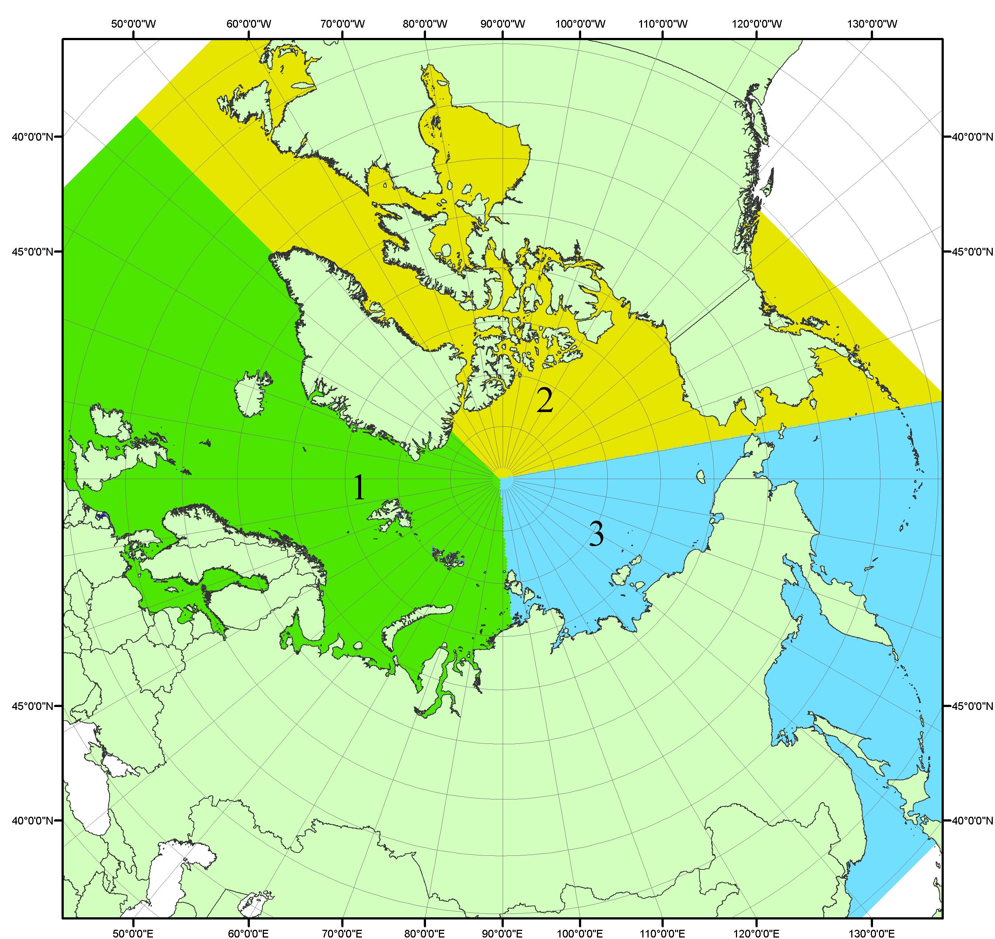
Рисунок П1 – Секторальное деление северной полярной области. 1 - Сектор 45°W-95°E (Гренландское - Карское моря); 2 - Сектор 170°W-45°W (море Бофорта и Канадская Арктика); 3 - Сектор 95°E-170°W (моря Лаптевых - Чукотское, Берингово, Охотское, Японское)
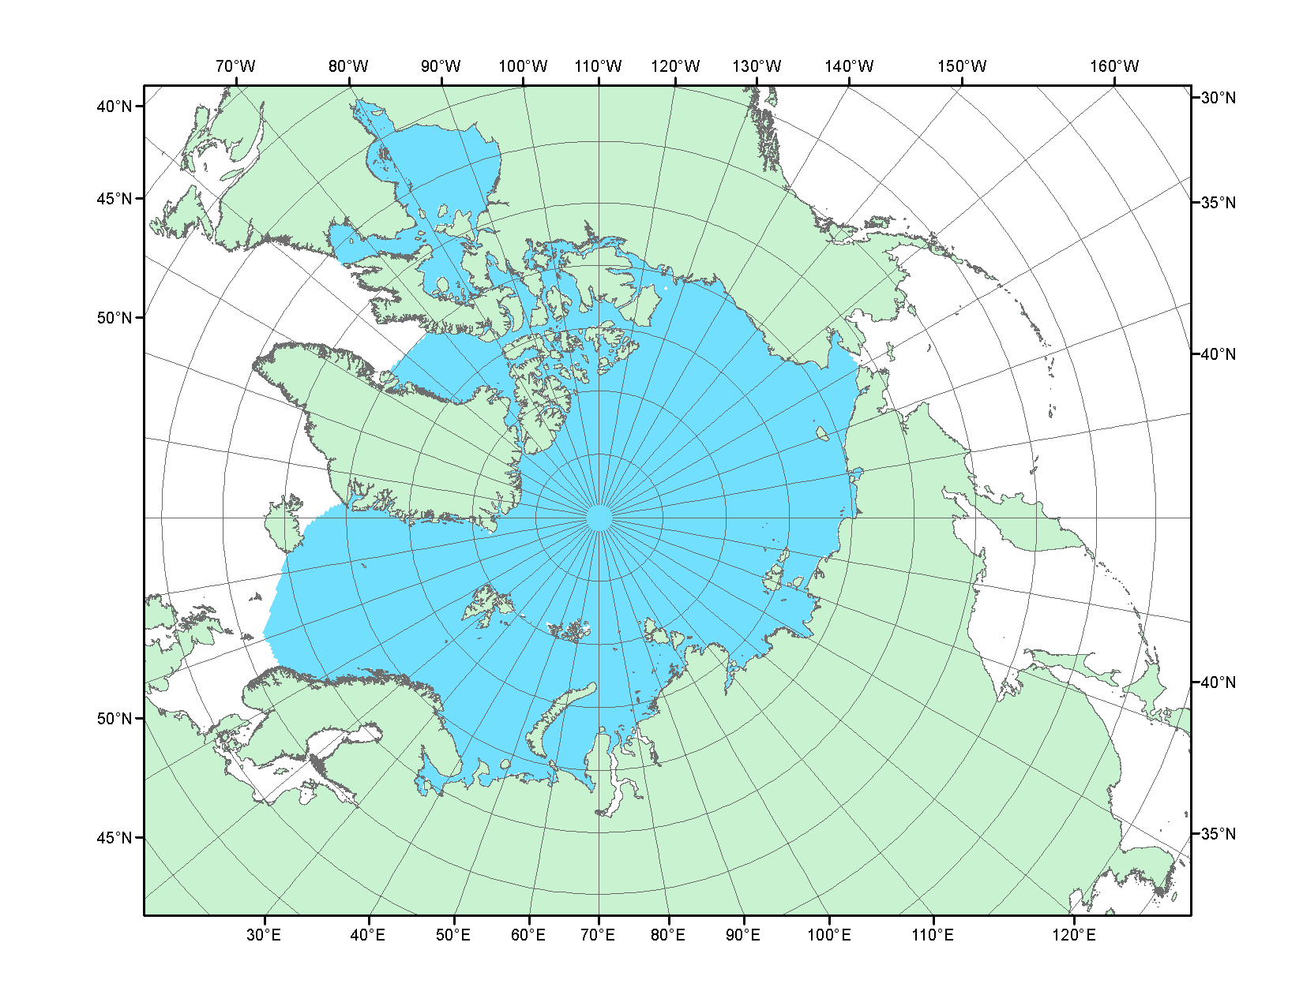
Рисунок П2 – Северный ледовитый океан в официальных границах

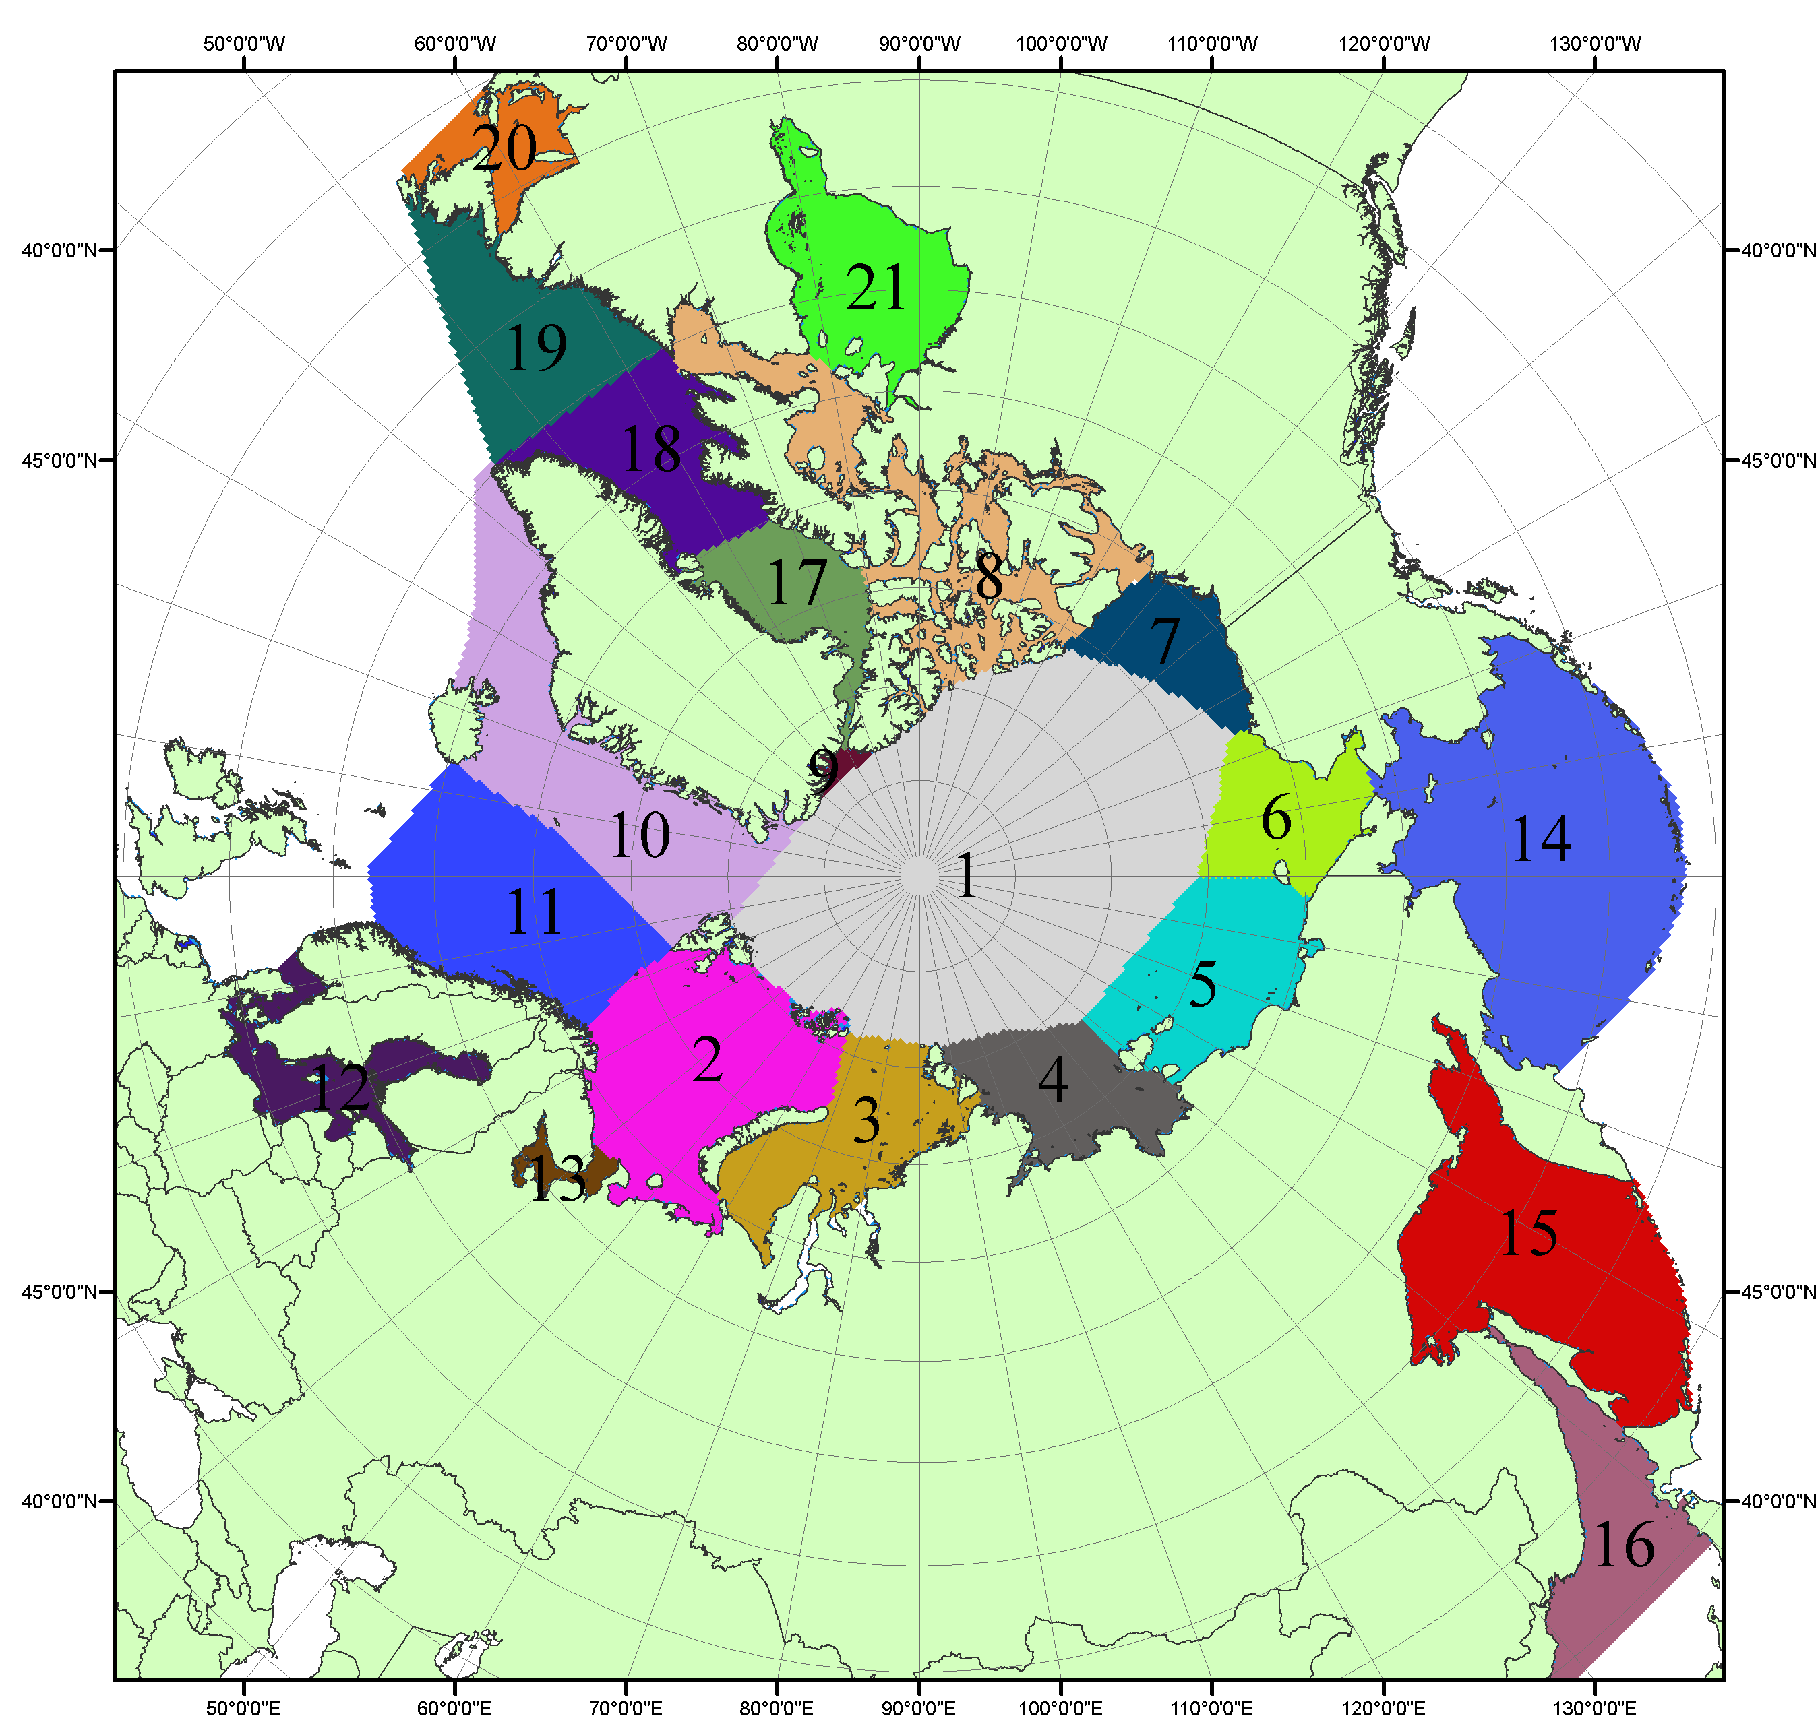

Рисунок П3 – Моря северной полярной области. 1 – Арктический бассейн; 2- Баренцево море; 3 – Карское море; 4 – море Лаптевых; 5 - Восточно-Сибирское море; 6 – Чукотское море; 7 – море Бофорта; 8 – Канадский архипелаг; 9 – море Линкольна; 10 – Гренландское море; 11 – Норвежское море; 12 – Балтийское море; 13 – Белое море; 14 – Берингово море; 15 – Охотское море; 16 – Японское море; 17 – море Баффина; 18 – Дейвисов пролив; 19 – море Лабрадор; 20 – залив Святого Лаврентия; 21 – Гудзонов залив.

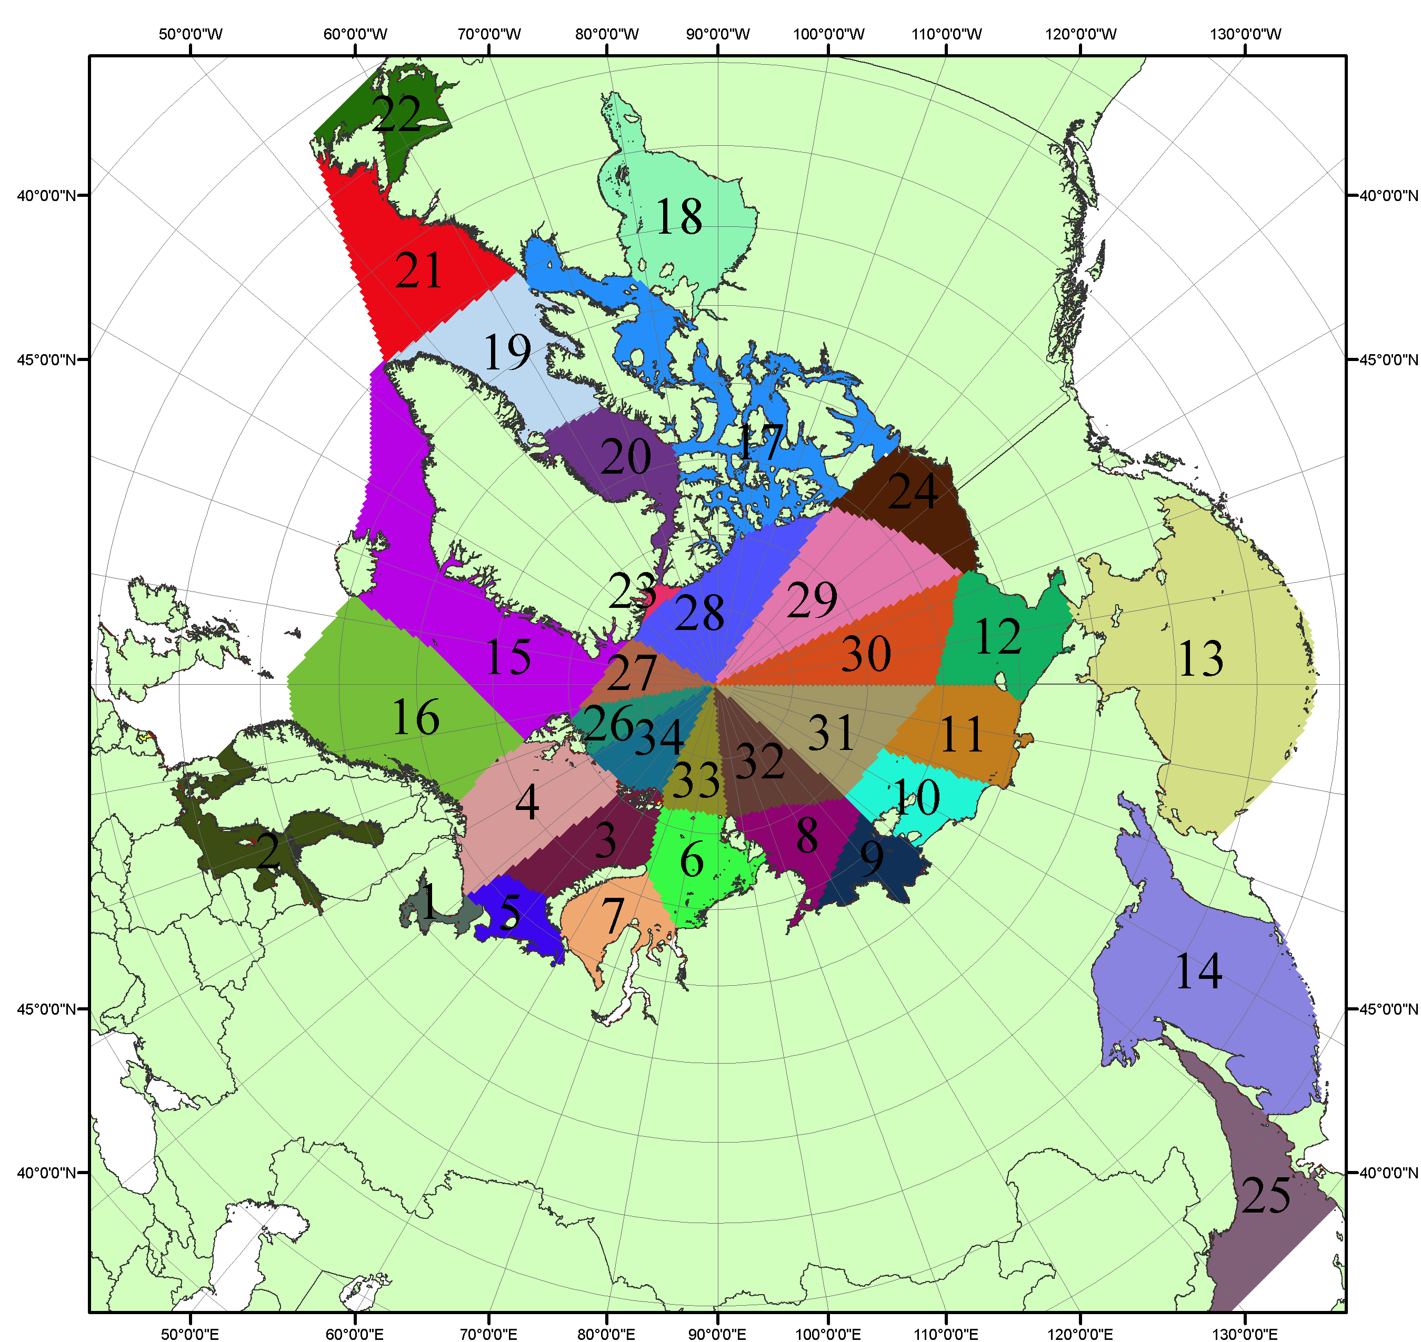

Рисунок П4 – Сектора и моря северной полярной области. 1 - Белое море; 2- Балтийское море; 3 – Баренцево море (СВ); 4 – Баренцево море (З); 5 - Баренцево море (ЮВ); 6 – Карское море (СВ); 7 – Карское море (ЮЗ); 8 – море Лаптевых (В); 9 – море Лаптевых (З); 10 – Восточно-Сибирское море (З); 11 – Восточно-Сибирское море (В); 12 –Чукотское море; 13 –Берингово море; 14 – Охотское море; 15 –Гренландское море; 16 – Норвежское море; 17 – Канадский архипелаг; 18 – Гудзонов залив; 19 – Дейвисов пролив; 20 - море Баффина; 21 – море Лабрадор; 22 - залив Святого Лаврентия; 23 - море Линкольна; 24 - море Бофорта; 25 - Японское море; 26 - сектор АО (30°з.д. – 10°в.д.); 27 – сектор АО (10°в.д. – 30°в.д.); 28 - сектор АО (30°в.д. – 65°в.д.); 29 - сектор АО (65°в.д. – 96°в.д.);30 - сектор АО (96°в.д. – 140°в.д.);31 - сектор АО (140°в.д. – 180°в.д.); 32 - сектор АО (180°в.д. – 156°з.д.); 33 - сектор АО (156°з.д. – 123°з.д.); 34 - сектор АО (123°з.д. – 30°з.д.).

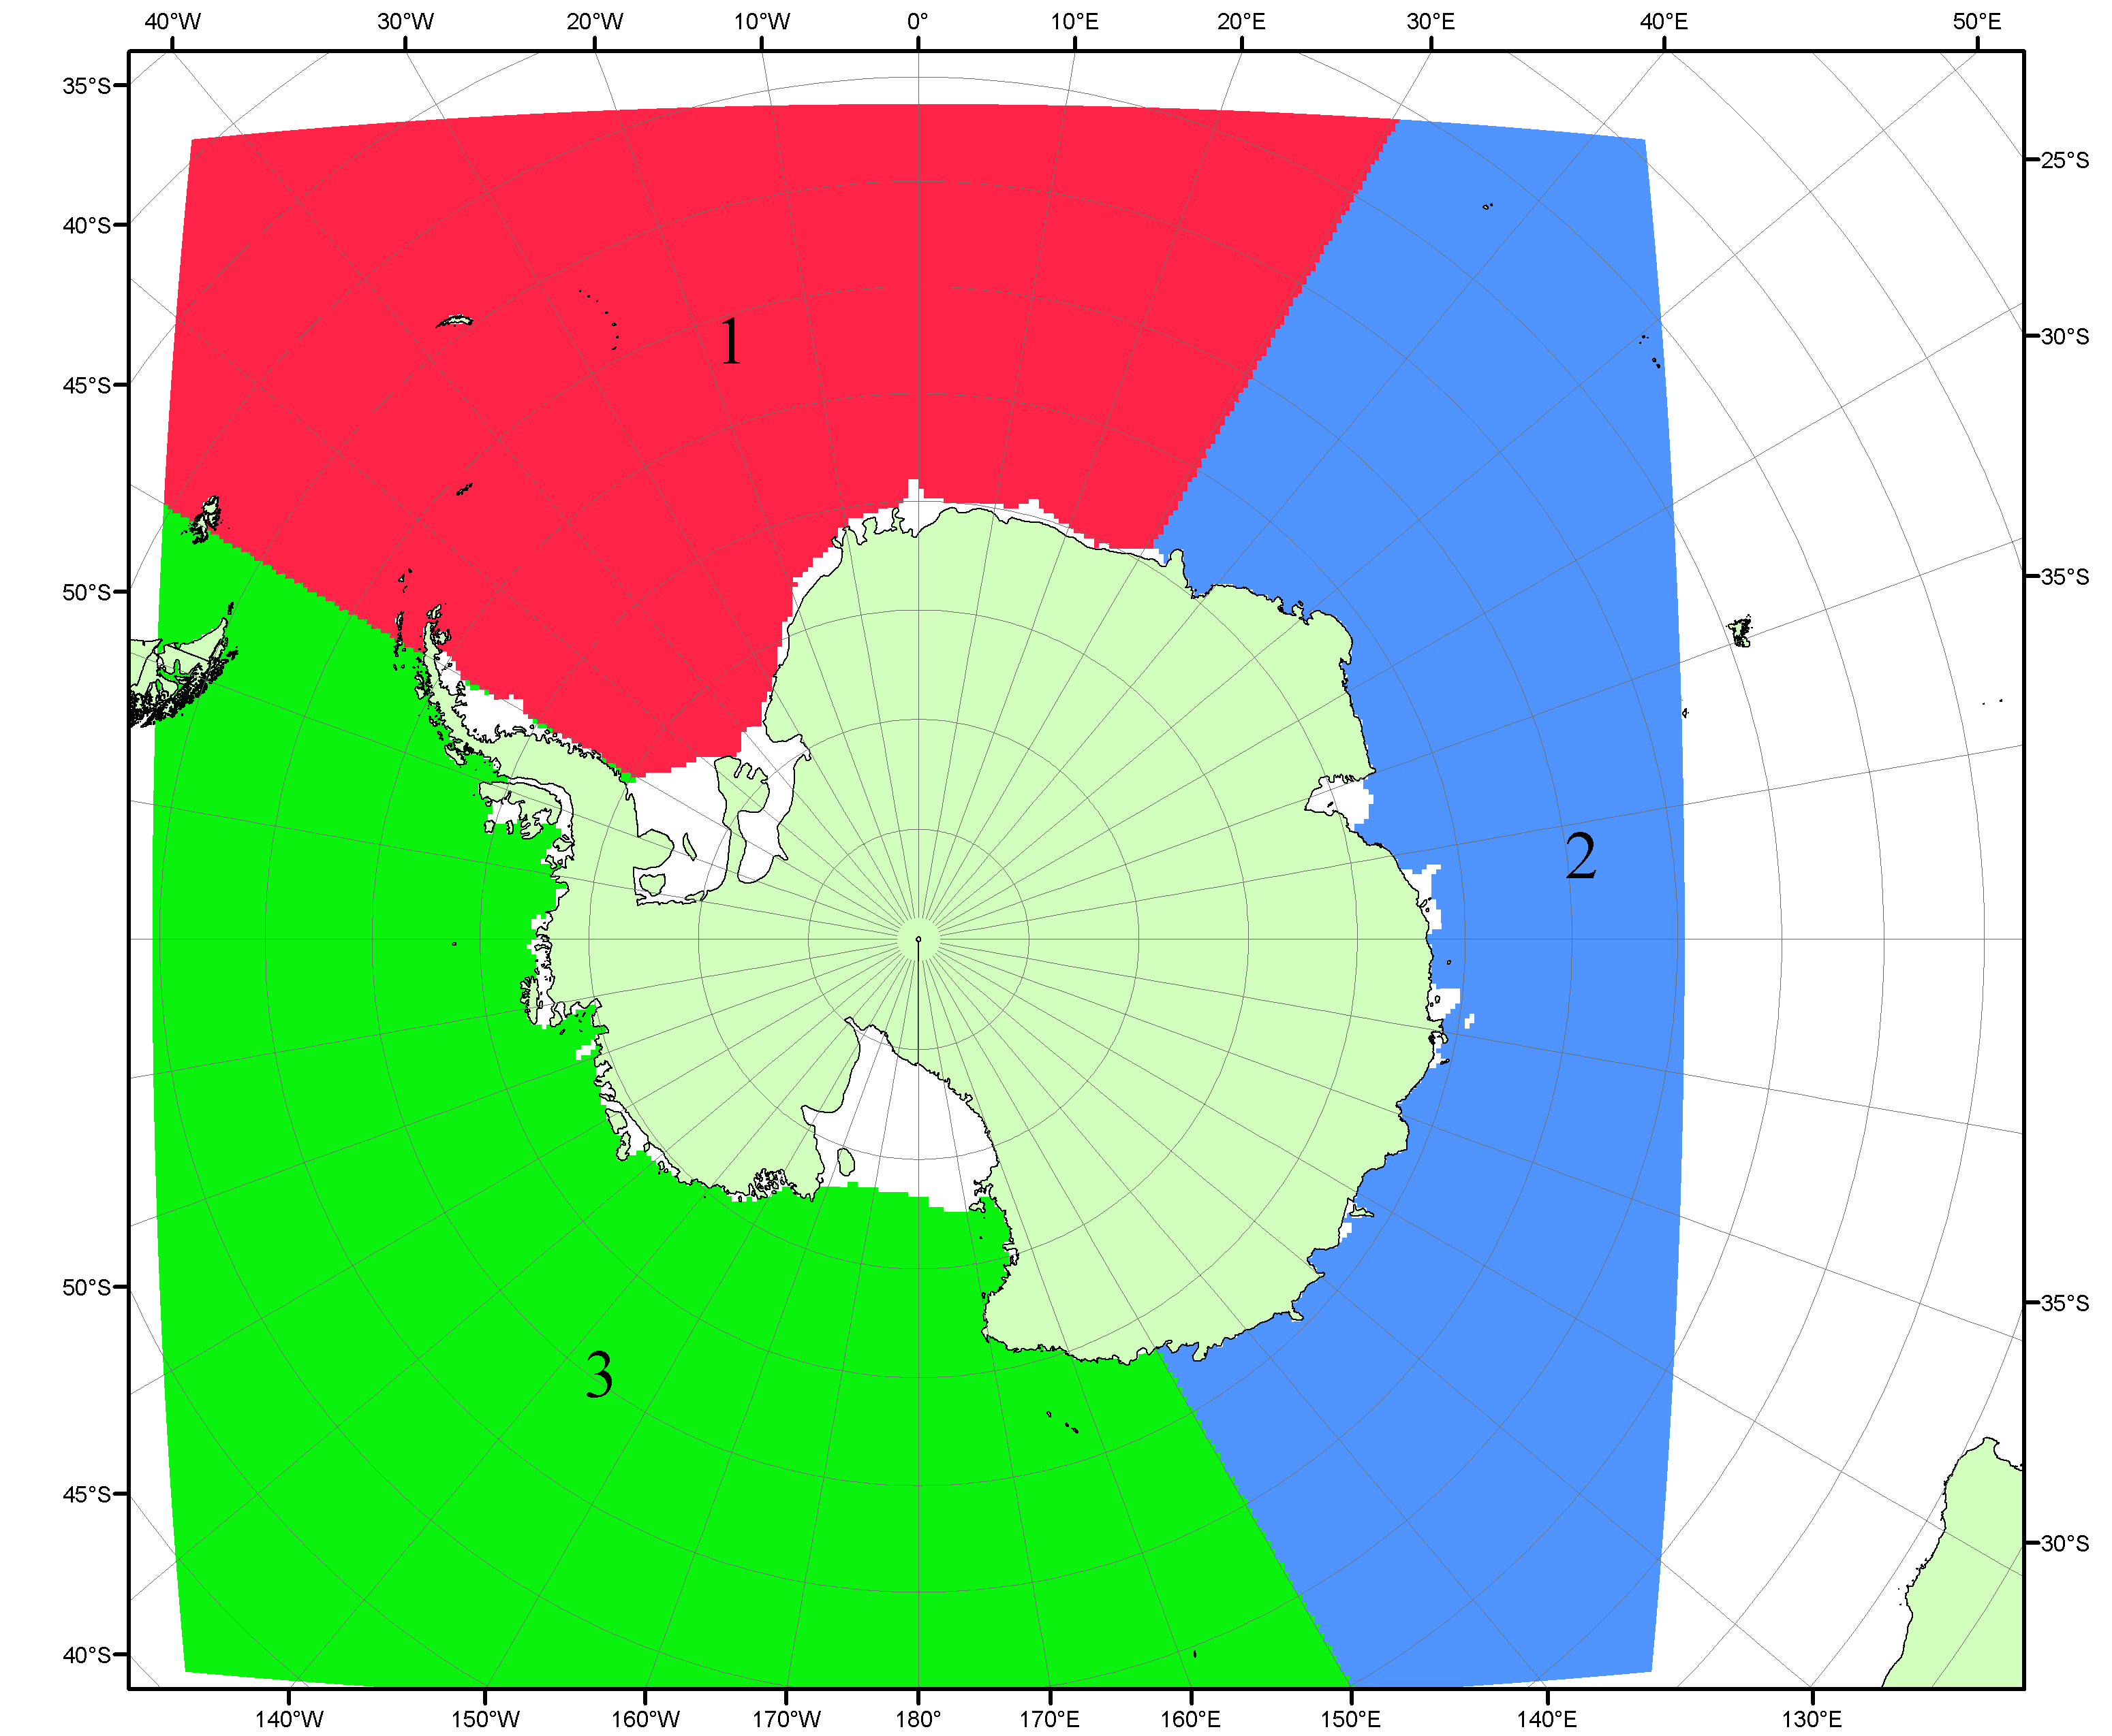

Рисунок П5 – Секторальное деление Южного океана. 1 - Атлантический сектор (60°W-30°E, море Уэдделла); 2 - Индоокеанский сектор (30°E-150°E, моря Космонавтов, Содружества, Моусона); 3 - Тихоокеанский сектор (150°E-60°W, моря Росса, Беллинсгаузена)

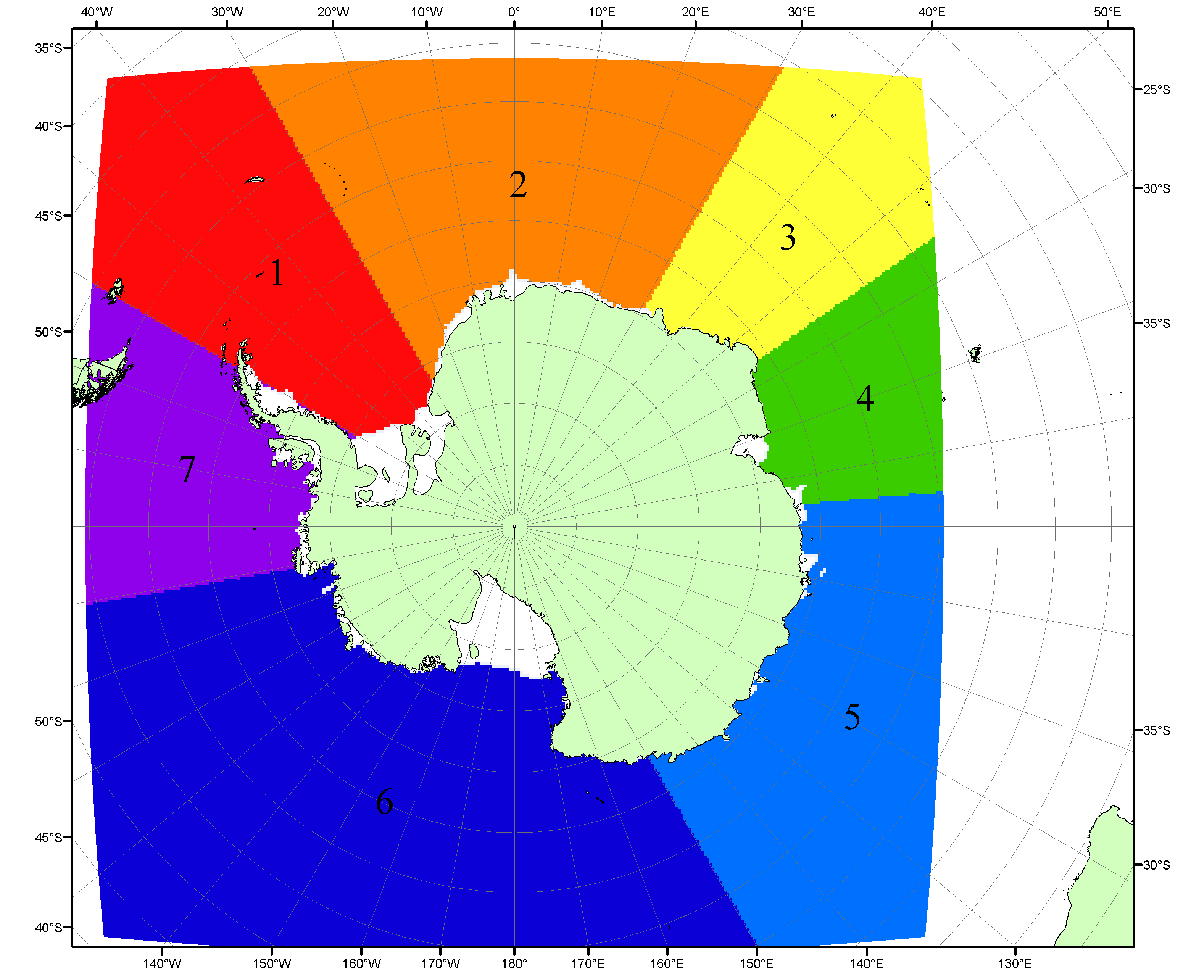

Рисунок П6 – Моря Южного океана. 1 – Западная часть моря Уэдделла; 2- Восточная часть моря Уэдделла; 3 – Море Космонавтов; 4 – море Содружества; 5 – море Моусона; 6 – море Росса; 7 – Море Беллинсгаузена.

Список источников

1. Атлас океанов. Северный Ледовитый океан. – 1980. М: Изд. ГУНИО МО СССР ВМФ – 184 с.
2. Атлас океанов. Термины. Понятия. Справочные таблицы. - Изд. ВМФ МО СССР.-1980.
3. Границы океанов и морей. – 1960. Л.: Изд. ГУНИО ВМФ. – 51 с.
4. Andersen, S., R. Tonboe, L. Kaleschke, G. Heygster, and L. T. Pedersen, Intercomparison of passive microwave sea ice concentration retrievals over the high-concentration Arctic sea ice.// J. Geophys. Res. – 2007. – Vol. 112. C08004, doi:10.1029/2006JC003543.
5. Cavalieri, D., C. Parkinson, P. Gloersen, and H. J. Zwally. 1996, updated 2008. Sea Ice Concentrations from Nimbus-7 SMMR and DMSP SSM/I Passive Microwave Data, [1978.10.26 – 2007.12.31]. Boulder, Colorado USA: National Snow and Ice Data Center. Digital media.
6. Meier, W., F. Fetterer, K. Knowles, M. Savoie, M. J. Brodzik. 2006, updated quarterly. Sea Ice Concentrations from Nimbus-7 SMMR and DMSP SSM/I Passive Microwave Data, [2008.01.01 – 2008.03.25]. Boulder, Colorado USA: National Snow and Ice Data Center. Digital media.
7. Maslanik, J., and J. Stroeve. 1999, updated daily. Near-Real-Time DMSP SSM/I-SSMIS Daily Polar Gridded Sea Ice Concentrations, [2008.03.26 – present moment]. Boulder, Colorado USA: National Snow and Ice Data Center. Digital media.
8. Ice Chart Colour Code Standard. - JCOMM Technical Report Series No. 24, 2004, WMO/TD-No.1215. (http://jcomm.info/index.php?option=com_oe&task=viewDocumentRecord&docID=4914)
9. JAXA GCOM-W1 ("SHIZUKU") Data Providing Service - http://gcom-w1.jaxa.jp/index.html
10. ACNFS on Internet - http://www7320.nrlssc.navy.mil/hycomARC
11. Posey, P.G., E.J. Metzger, A.J. Wallcraft, O.M Smedstad and M.W. Phelps, 2010: Validation of the 1/12° Arctic Cap Nowcast/Forecast System (ACNFS). Naval Report NRL/MR/7320-10-9287, Stennis Space Center, MS.

